27 сентября 2026 года

Самой интересной станцией оказалась установка туристической палатки – главного атрибута туриста. Каждый этап требовал настоящей командной работы — протянуть руку товарищу здесь было важнее личной скорости. Квест-игра ко Всемирному Дню туризма
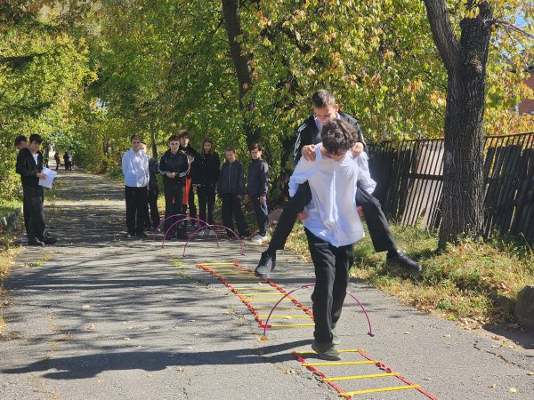
В 1979 году был учрежден Всемирный День туризма – 27 сентября. На территории Центра состоялся праздник ловкости, смекалки и дружбы. Каждая команда включала как старших ребят, так и шестиклассников. Погода нас только радовала, и мы отправились покорять туристические тропы.
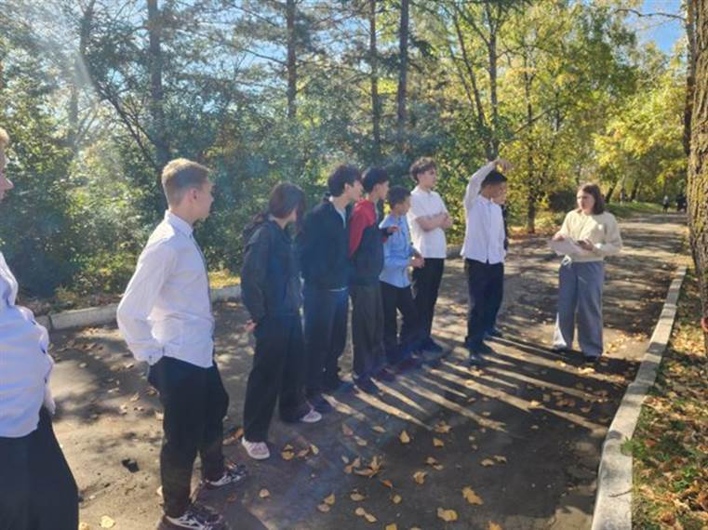
Главным испытанием дня стала полоса препятствий. Было всё: и грязные коленки после переправы через импровизированное болото, и громкие кричалки поддержки, которые наверняка слышали соседние жители.
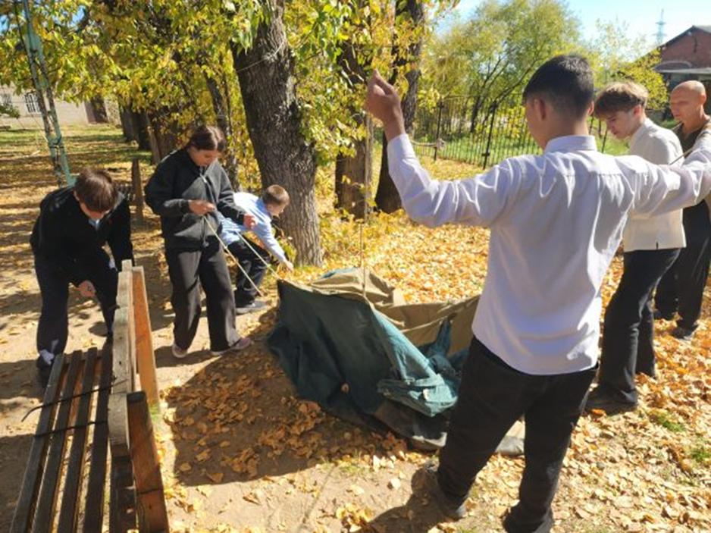
Каждый этап требовал настоящей командной работы — протянуть руку товарищу здесь было важнее личной скорости.
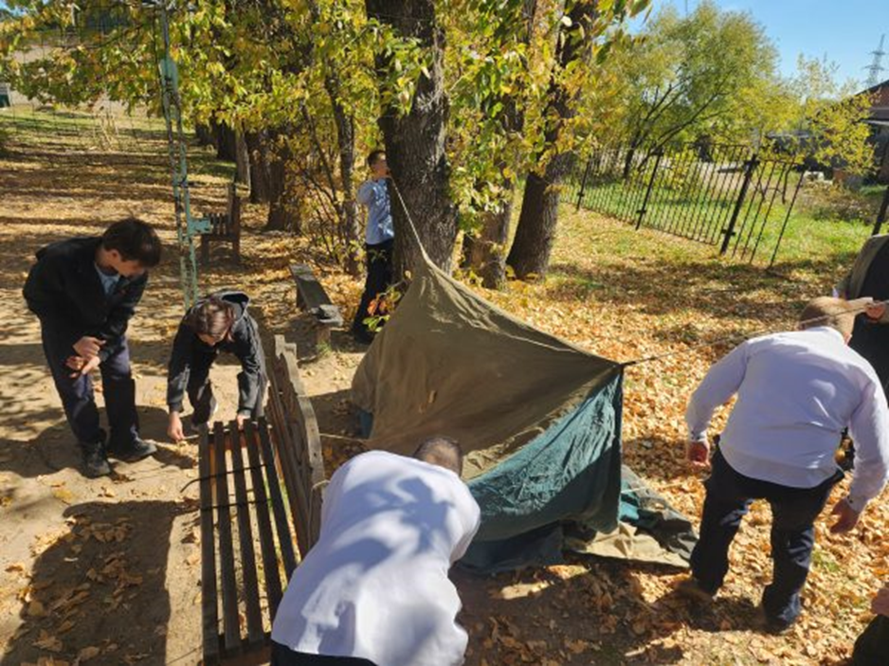
«Веревочный курс» показал, что ребята умеют ловко преодолевать подвесные препятствия, помогают и поддерживают младших товарищей. Не обошлось и без интеллектуальных пауз: ребята наперебой отвечали на вопросы викторины о туризме и природных явлениях.
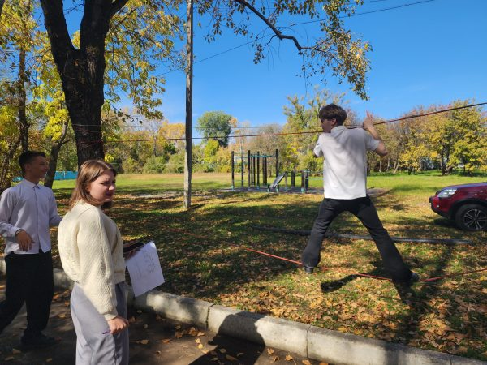
В классе «Автодела» участники блеснули знаниями по медицине, Нужно было не только ответить на теоретические вопросы, но продемонстрировать практические навыки оказания первой медицинской помощи.
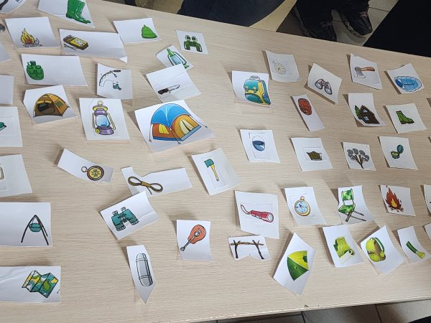
На станции «Собери походный рюкзак» ребята стояли перед сложным выбором – среди огромного количества предметов выбрать самые нужные в долгом и трудном походе.
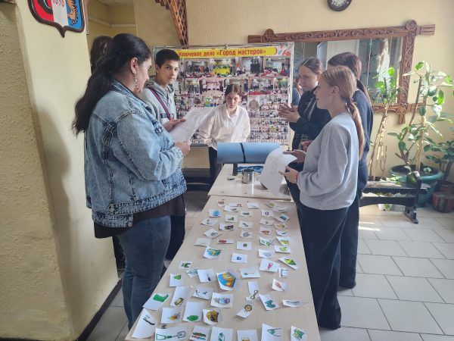
А самой интересной станцией оказалась установка туристической палатки – главного атрибута туриста. Разобраться в хитросплетении веревок и петель оказалось не так и просто, но совместными усилиями среди деревьев, прямо на глазах вырос настоящий дом! К восторгу малышей и взрослых!
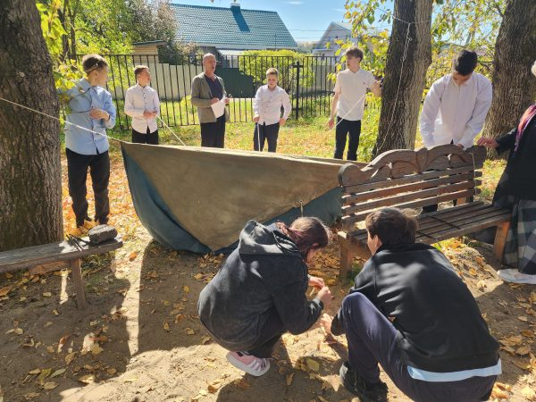
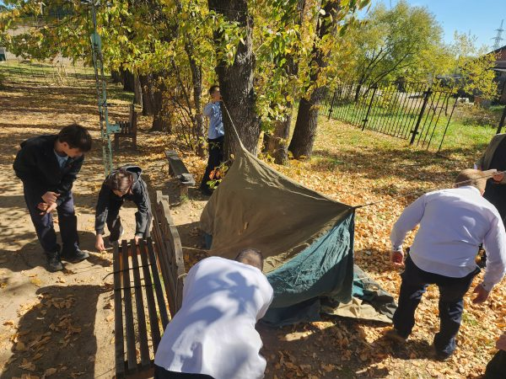
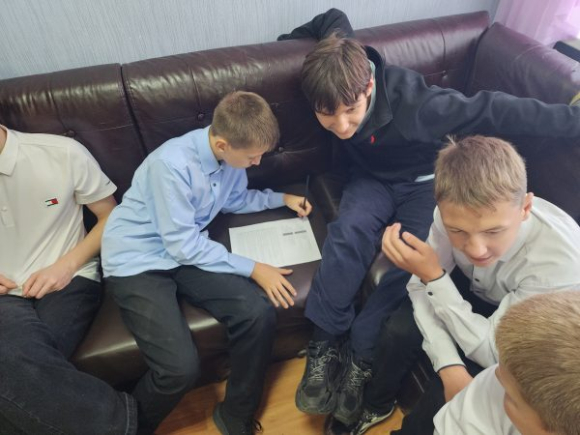

Этот день запомнится ребятам надолго. Смех, синяки, ставшие поводом для гордости, и невероятное чувство единства. Азарт и новые рекорды: вот так прошла наша игра!
Л.А. Галенко, воспитатель
27 сентября 2026 года
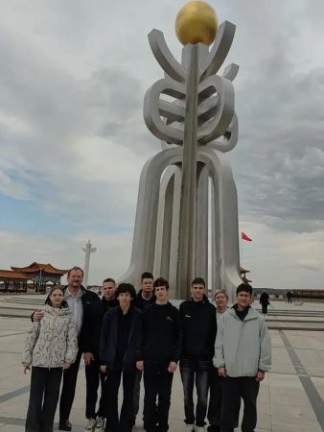

Завершилась образовательная экспедиция выпускников Центра в Китайскую Народную Республику, которая состоялась благодаря поддержке депутата Государственной Думы Российской Федерации М.Е. Иванова

С 25 по 28 сентября состоялась образовательная экспедиция выпускников Центра в г. Фуюань Китайской Народной Республики. Эту поездку подарил детям депутат Государственной Думы Российской Федерации М.Е. Иванов.
Подростки познакомились с историей, культурой и бытом дружественного народа сопредельного государства, его традициями и природой. Они посетили Площадь Солнца; музей медного искусства, пагоду, сафари-парк медведей, парк болотных угодий, буддийский храм, Стеклянную платформу в парке с оленями. Восхитились музеем рыб и городской библиотекой. Для них был проведены обзорная экскурсия по городу и мастер-класс по приготовлению китайских пельменей. Дети познакомились с традиционными китайскими блюдами, прикоснувшись к необычной для них китайской кухней.
Ребячьи путевые заметки читайте в последующих выпусках новостей.
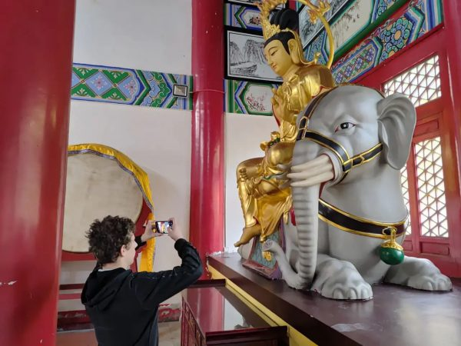
22 сентября 2026 года
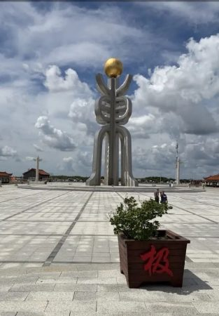
Сегодня начинается образовательная экспедиция наших ребят в Китайскую Народную Республику, которую подарил детям депутат Государственной Думы Российской Федерации М.Е. Иванов

С 25 по 28 сентября пройдет образовательная экспедиция наших ребят в г. Фуюань Китайской Народной Республики. Эту поездку подарил детям депутат Государственной Думы Российской Федерации М.Е. Иванов.
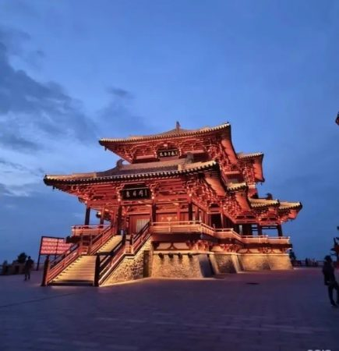
Лучшие выпускники Центра посетят музей медного искусства, сафари-парк медведей, пагоду, парк болотных угодий, буддийский храм, Нанайскую деревню, Стеклянную платформу в парке с оленями, Площадь Солнца; побывают в музее рыб, городской библиотеке, на центральной набережной; примут участие в мастер-классе по приготовлению китайских пельменей, познакомятся с традиционной китайской кухней. Ребячьи путевые заметки читайте в последующих выпусках новостей.
23 сентября 2026 года
С замиранием сердца дети гладили бархатные храпы огромных животных, кормили их морковкой, сахаром и сеном, аккуратно подставляя ладошки. День доброты в конном клубе «Мустанг»

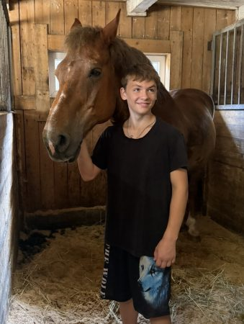
Мы с детьми отправились на экскурсию в конный клуб «Мустанг», и этот визит оставил у нас всех самые теплые впечатления. Эта экскурсия превратились в настоящее путешествие в мир грации и силы.

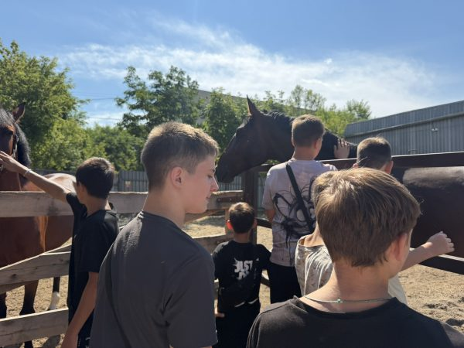

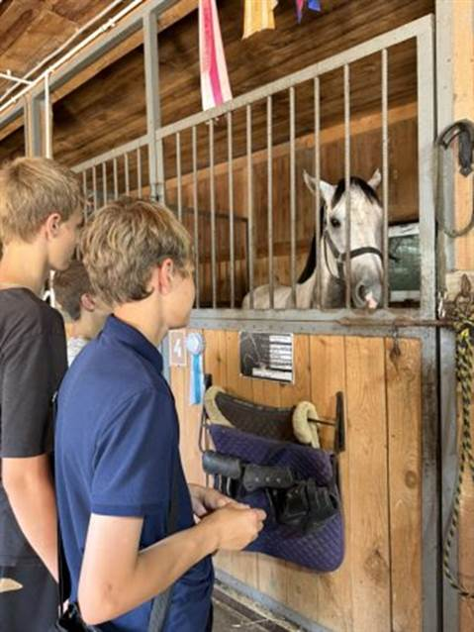
На пороге клуба нас радушно встретила Юлия Михайловна — наш проводник в удивительный мир лошадей. Прежде чем пустить шумную детскую компанию на территорию, она провела строгий, но очень важный инструктаж по технике безопасности. Правила оказались простыми, но жизненно важными: не подходить к животным сзади без предупреждения, громко не кричать, делать резких движений нельзя, а кормить можно только тем, что разрешит инструктор, и исключительно с раскрытой ладони. Дети слушали внимательно, ведь речь шла о больших и умных животных.
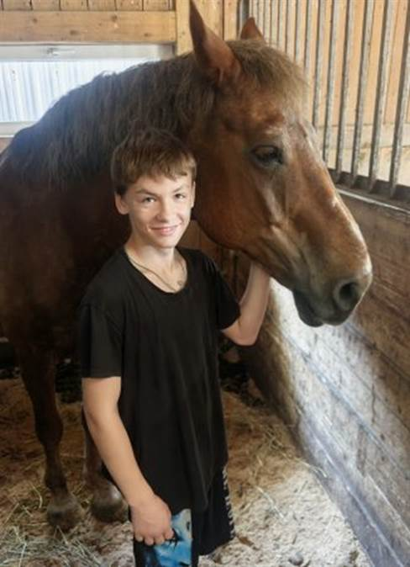
После этого наша группа направилась прямиком в сердце клуба — просторную деревянную конюшню. Воздух здесь особенный: пахнет свежим сеном, опилками и сладковатым лошадиным потом. Юлия Михайловна начала свой рассказ, который больше походил на знакомство со старыми добрыми друзьями. Оказалось, что каждой лошади нужен индивидуальный подход, характеры у всех совершенно разные.

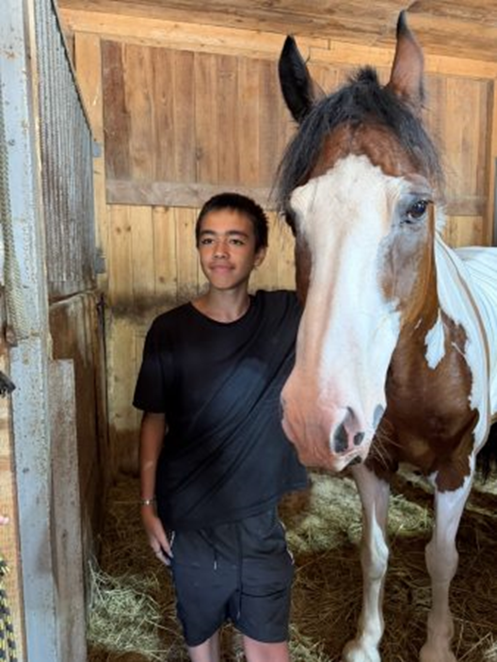

Экскурсовод объяснила нам простую зоологическую азбуку: все поголовье делится на три вида. Кобылы (взрослые самки) — обычно более спокойные и ласковые няньки. Жеребцы (самцы) — лидеры табуна, часто с более горячим темпераментом, требующие твердой руки. И мустанги — полудикие или одичавшие потомки домашних лошадей, обладающие невероятной выносливостью и свободолюбивым нравом, за что их особенно ценят опытные всадники. К некоторым из обитателей конюшни мы даже смогли зайти прямо в денник.
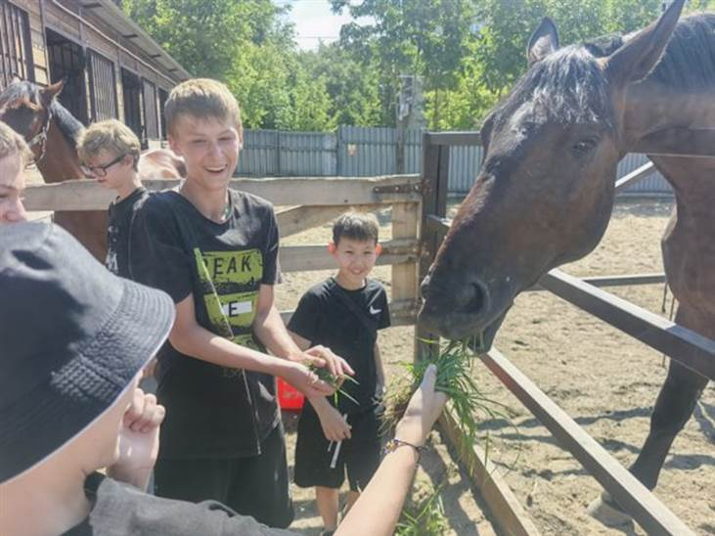
С замиранием сердца дети гладили бархатные храпы огромных животных, кормили их морковкой, сахаром и сеном, аккуратно подставляя ладошки. Лошади деликатно брали угощение мягкими губами, фыркая от удовольствия.
Особенно впечатлил тот факт, что многие четвероногие красавцы — настоящие спортсмены. Оказывается, большая часть обитателей клуба регулярно участвует в региональных соревнованиях по конному спорту, занимая призовые места.
В этом году конный клуб «Мустанг» отмечает солидную дату — 40 лет! Как рассказала Юлия Михайловна, это один из самых старых и уважаемых клубов в городе Хабаровске, настоящая легенда для нескольких поколений местных любителей верховой езды. За четыре десятилетия здесь сложились свои традиции бережного отношения к лошадям.
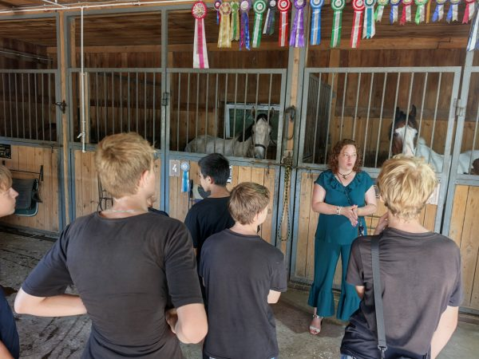
Наш экскурсовод поделилась и чисто практическими цифрами, которые поразили воображение детей. Питаются животные основательно: суточная норма одной взрослой лошади — целых 15 килограммов душистого сена. Уход за такими великанами — огромный труд. Чтобы упростить его, в денниках установлены автоматические поилки. Это необходимо, потому что одна лошадь способна выпить за раз до пяти-шести ведер воды (то есть около 100–120 литров), а жажда у них возникает постоянно.
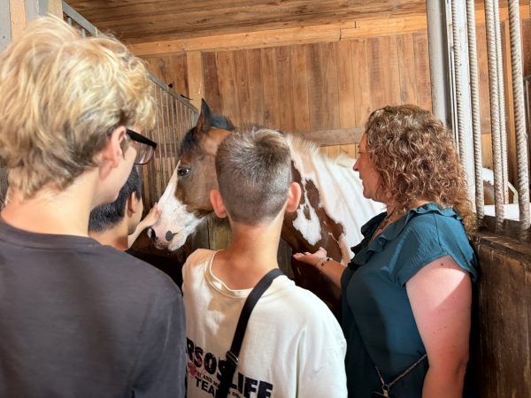
Отдельное внимание уделили инфраструктуре клуба. Нам показали так называемые «летники» — легкие летние стойла, которые здесь называют настоящей гостиницей для приезжих скакунов. Сюда привозят своих питомцев участники соревнований из других регионов, чтобы животные могли отдохнуть перед стартами в комфортных условиях. Детям и взрослым было невероятно интересно просто слушать истории о лошадях, заглядывать им в добрые глаза, гладить мягкие морды и чувствовать исходящее от них тепло. Экскурсия получилась живой, теплой и познавательной.
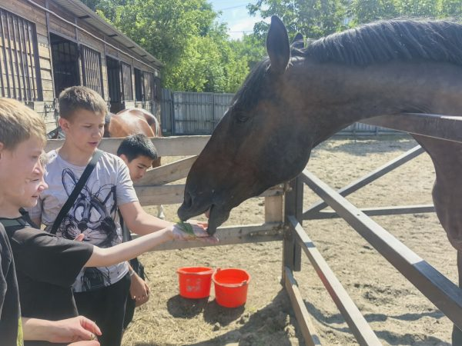
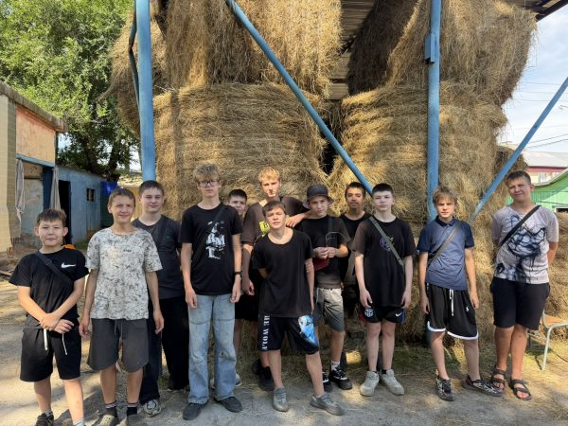
От лица нашей семьи хотим сказать огромное спасибо организаторам конного клуба «Мустанг» и лично Юлии Михайловне за эту замечательную экскурсию. Вы подарили нам море положительных эмоций и новых знаний. Нас сердечно пригласили прийти снова — уже на полноценную прогулку верхом. Спасибо вам за это приглашение! Мы обязательно вернемся к вам еще, оседлаем этих прекрасных созданий и будем долго вспоминать ваш гостеприимный дом. До скорой встречи, «Мустанг»!

Н.И. Степанюк, воспитатель
12 сентября 2026 года
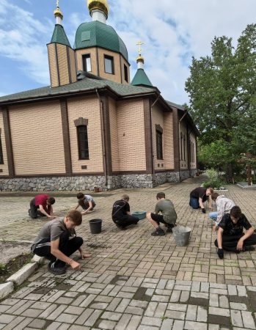

Юные помощники трудились дружно и слаженно, понимая, что их труд делает святое место уютнее и красивее. Работу оценил настоятель храма, поблагодарив ребят за заботу и неравнодушие. Воспитанники Центра приняли участие в уборке территории храма Александра Невского
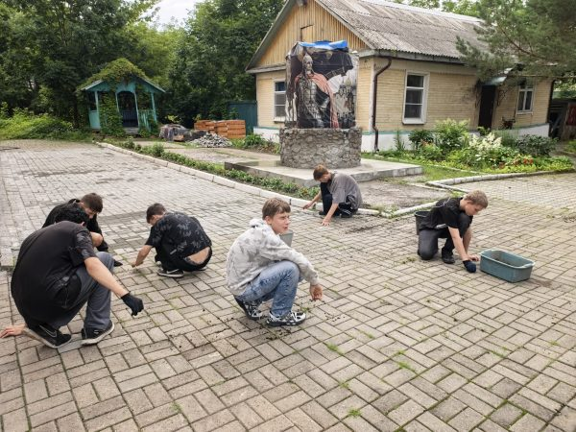
Воспитанники нашего Центра приняли участие в уборке территории храма Александра Невского. Ребята с энтузиазмом взялись за работу: очистили дорожки от травы, собрали мусор, привели в порядок территорию.
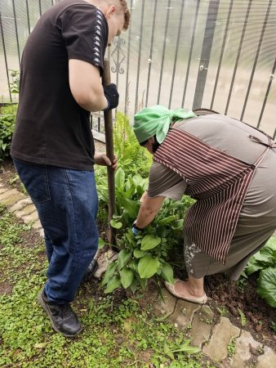
Юные помощники трудились дружно и слаженно, понимая, что их труд делает святое место уютнее и красивее. Работу оценил настоятель храма, поблагодарив ребят за заботу и неравнодушие.
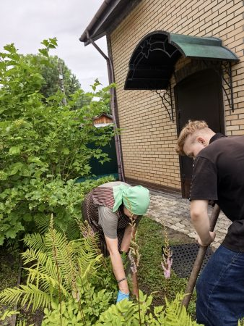
Такие события воспитывают ответственность, учат ценить чужой труд и приобщают к традициям милосердия. После уборки ребят поблагодарили, дав им сладкие угощения.
В.В. Кондратенко, воспитатель
2 сентября 2026г.
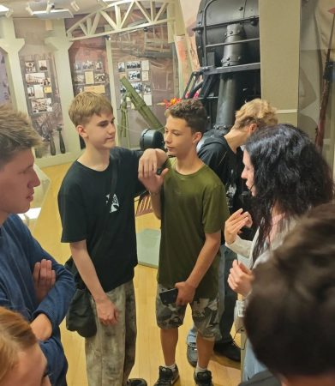

Ко Дню Победы над милитаристской Японией и окончания Второй мировой войны. В музее истории города Хабаровска в разделе экспозиции «Советско-японская война» представлены редкие архивные фотоматериалы, документы и свидетельства разгрома Квантунской армии
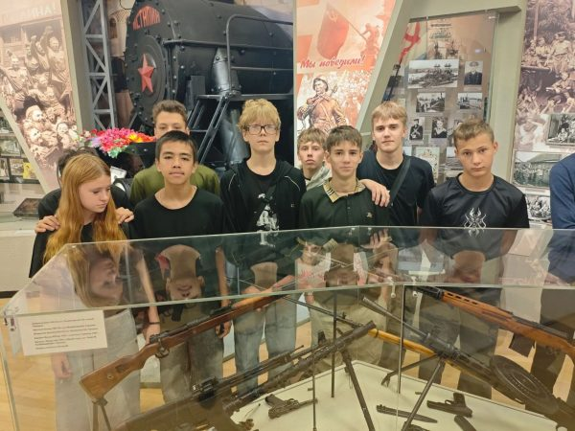

Для воспитанников Центра была организована увлекательная экскурсия в Музей истории города Хабаровска. Этот музей, созданный в 2004 году по инициативе общественности, является самым молодым городским музеем в Дальневосточном федеральном округе. И, как показала наша поездка, он стал настоящим открытием для многих ребят.

С первых шагов нас поразила обстановка музея. Экскурсия представляла собой настоящее хронологическое путешествие от самых истоков истории Дальнего Востока до наших дней. В девяти залах музея развернута экспозиция, которая отражает историю освоения амурских земель, возникновение Хабаровска и его развитие.
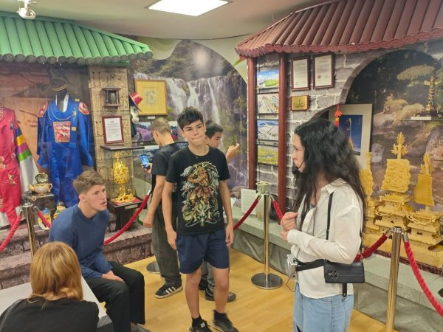

Интерес у ребят вызвали разделы, посвященные древней истории. Они с большим вниманием слушали рассказ о могущественном народе чжурчжэней, рассматривая макеты их жилищ, предметы быта и вооружения. Затем экскурсия плавно перенесла нас в эпоху первых переселенцев. Ребята узнали, как тяжело давалось освоение дальневосточных земель, с какими трудностями сталкивались первопроходцы.
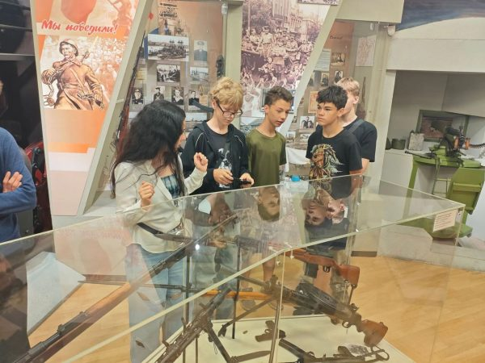
На примере воссозданных интерьеров избы и амбара, а также квартиры зажиточного горожанина, дети смогли наглядно представить, как жили люди в те далекие времена.
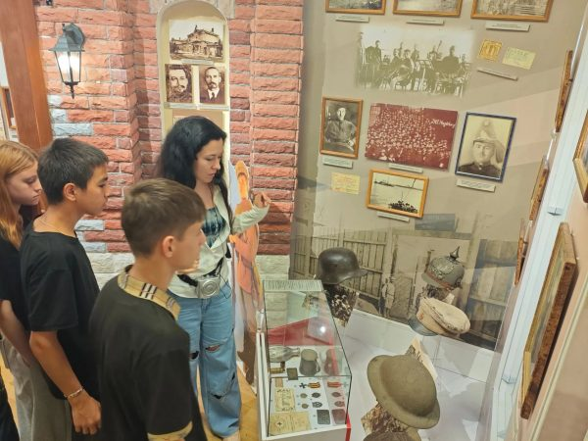
Переходя из зала в зал, наши воспитанники чувствовали себя то исследователями, то первооткрывателями, то людьми военного времени.
Экспозиции, посвященные Гражданской войне, индустриальному строительству и, особенно, Великой Отечественной войне, никого не оставили равнодушными. Экспозиции, посвященной Победе над милитаристской Японией, было уделено особое внимание.
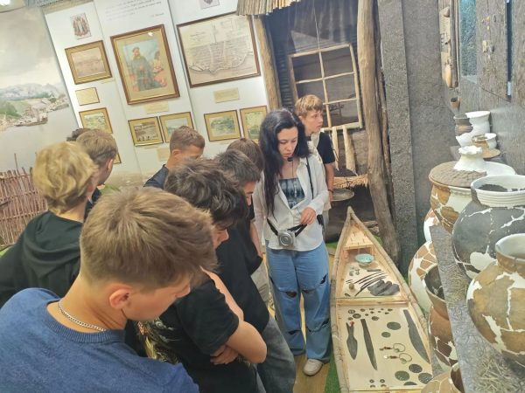
В Музее истории города Хабаровска события завершения Второй мировой войны представлены в специализированных тематических комплексах «Советско-японская война», «Амурская флотилия» и в разделе, посвященном Хабаровскому процессу 1949 года над создателями бактериологического оружия.
В разделе экспозиции «Советско-японская война» представлены редкие архивные фотоматериалы, документы и свидетельства разгрома Квантунской армии.
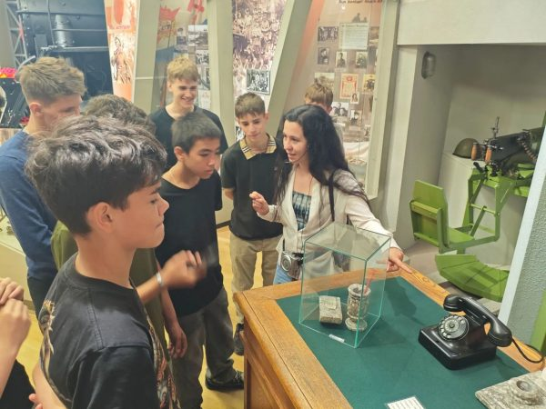
Штаб советских войск в августе 1945 года располагался в Хабаровске. Раздел «Амурская военная флотилия» рассказывает о вкладе речных моряков в боевые действия на пограничных реках. В разделе «Хабаровский судебный процесс» можно увидеть документы, фотоматериалы и свидетельства судебного процесса над бывшими военнослужащими японской армии, обвинявшимися в подготовке бактериологической войны.
В музее собрано более 9000 экспонатов основного фонда, среди которых — уникальная коллекция оружия времен Первой и Второй мировых войн, старинные монеты и предметы быта.
Особую благодарность хочется выразить экскурсоводам музея. Их интересный рассказ и умение вовлечь детей в диалог сделали экскурсию невероятно познавательной. Ребята буквально засыпали их вопросами, ведь не каждый день оказываешься в прошлом своего города.

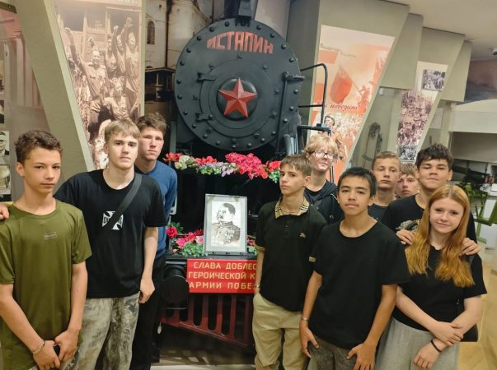
Посещение Музея истории города Хабаровска стало важным и запоминающимся событием для воспитанников нашего Центра. Эта экскурсия не только расширила их кругозор и позволила прикоснуться к истории, но и помогла по-новому взглянуть на свой родной город, почувствовать гордость за его героическое прошлое и настоящее.
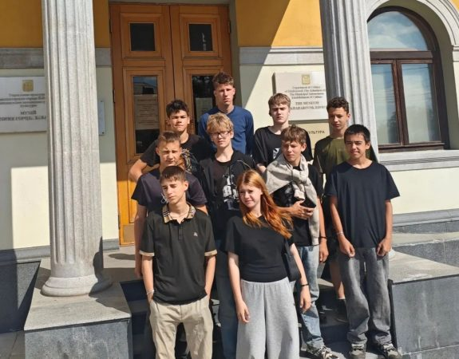
Е.В. Кочетова, советник директора по воспитанию
21 августа 2026 г.
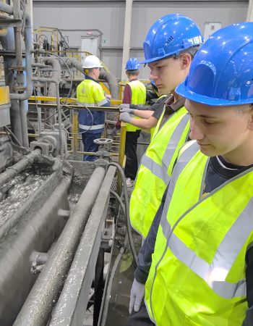

«Может, отучусь на специальность, которая пригодится на этой фабрике, и пойду туда работать, очень это жду». «Я впервые в своей жизни увидел водопад вживую. Было очаровательно смотреть!». Детские путевые заметки после образовательной экспедиции на горно-обогатительный комбинат «Геопроминвест» и о природе родного края
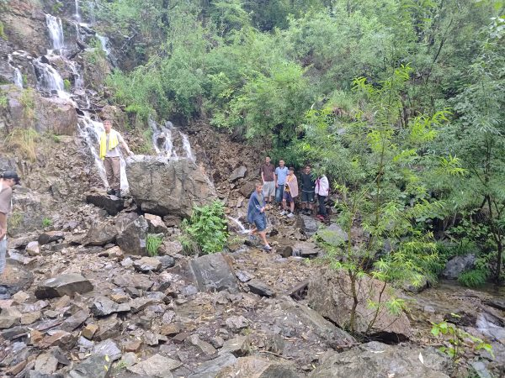
«Пока ехали, нам рассказали интересные факты о руде,
и какие полезные ископаемые добывают в Солнечном»
…Дорога была долгой. По приезду в Солнечный, мы поехали на завод «Геопроминвест», там вкусно пообедали. Обед был просто чудесный! Всё такое домашнее и уютное. Порции большие, сытные, а блюда — по-домашнему вкусные.

После обеда мы поехали в музей. Там нам рассказали, как жили нанайцы. Оказывается, они шили одежду из рыбьей кожи. В другом зале нам показали минералы – кварц, мрамор, гипс, горный хрусталь. После музея мы поехали на штольню. В штольне был лед. Потом мы поехали на водопад. Там было очень красиво! Я первый раз в жизни увидел водопад!
…Мы отправились в замечательное путешествие, выехали в 7 утра и дорога занимала 6 часов. Когда приехали, отправились на экскурсию в краеведческий музей поселка Солнечного. Первый зал рассказывал про главное племя Солнечного, я узнал много нового и интересного про нанайский народ. Следующий зал был таким же интересным. Позже мы поехали в штольню, это такие пещеры. Войдя в пещеру, я был поражен какая она загадочная. В ней очень холодно и удивительно. Спасибо большое нашим спонсорам за этот великолепный день.
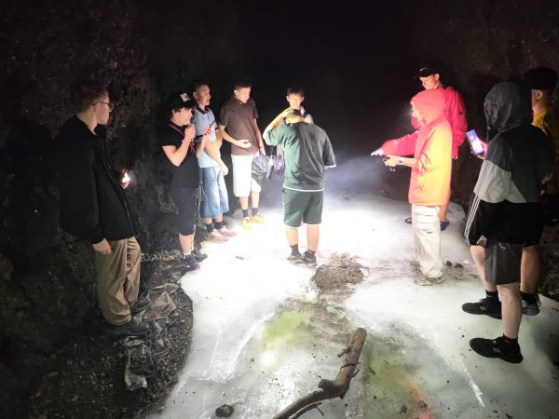
…По дороге нам рассказали, что поселок Солнечный был создан в 1963 году, для подготовки месторождения и промышленной эксплуатации. Было решено создать рудник «Солнечный» в составе комбината «Хинганово».

Потом мы поехали в маленький музей, там нам рассказали о нанайском племени, как они выживали в суровых условиях, охотились, делали красивые фигурки. Потом мы поехали в штольню, на удивление, там было много льда. Было интересно и очень холодно, и это в августе! Глубоко в штольню мы не пошли. После этого мы поехали на очень красивое место, откуда можно было увидеть, как на ладони, весь посёлок Солнечный – на смотровую площадку. Еще нас свозили на водопад в лесу, очень красивый, холодный и живописный.

…Пока мы ехали в автобусе, нам рассказали интересные факты о руде и какие полезные ископаемые добывают в Солнечном. Очень классную экскурсию провели в музее. Нам рассказали про историю создания завода в Солнечном, про разновидности минералов и руд. Поехали мы в место, где находятся две штольни. Пошел дождь, но это не помешало, было очень интересно и познавательно.
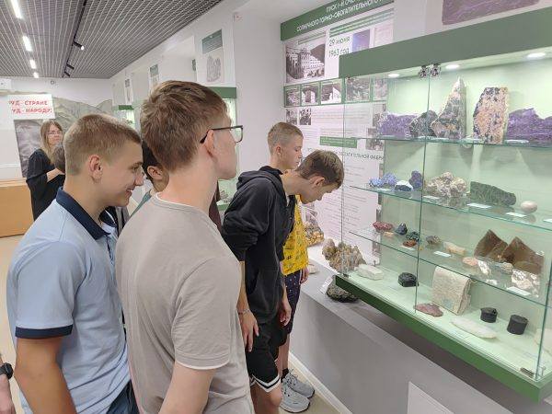

…В Комсомольске к нам сел экскурсовод, она рассказала, что на этой территории есть все руды, кроме золота. После обеда мы выехали на экскурсию в музей. В первом зале был старинный дом, на нём стояла сова, около дома стоял медведь.
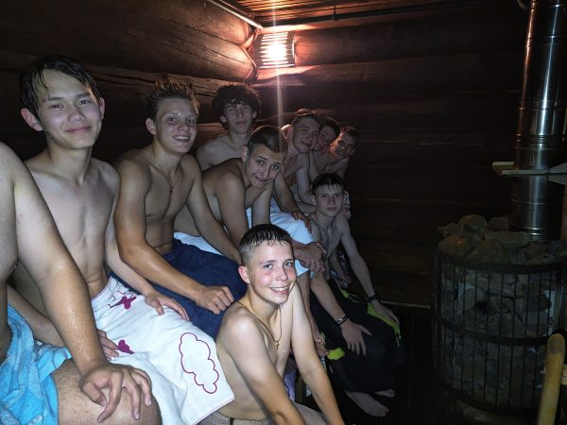

Нам рассказали, что раньше ловили медведя, которому было полгода и с ним делали обряды. Дальше внутри дома были старинные костюмы, по центру – люлька, которую подвешивали к потолку, в ней был младенец. Ещё нам показали камень нефрит, ему более 5000 лет.
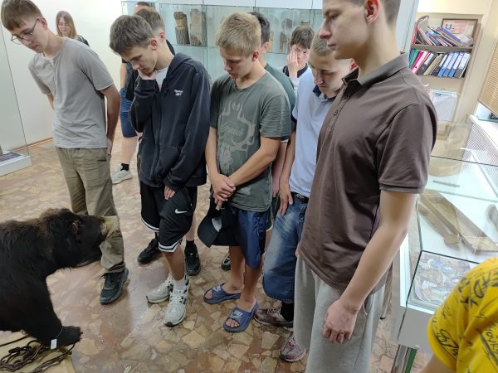
Во второй комнате были старинные предметы, такие, как самовары, деревянные мотыги, прялки. Потом мы пошли в следующую комнату в ней были руды, такие, как кварц, друза, кальцинит, лазурит, мел, мрамор, уголь.
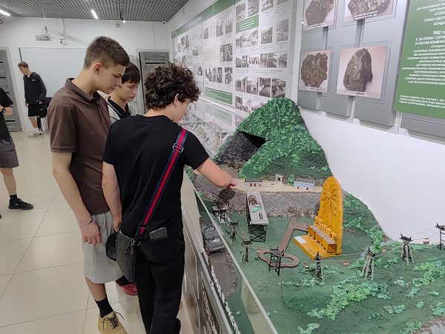
Показали старинный макет шахты. После экскурсии по музею мы поехали смотреть штольни. Первая шахта была большая, в ней было много льда и холодно. Во вторую шахту мы зашли, было интересно, очень весело и увлекательно.
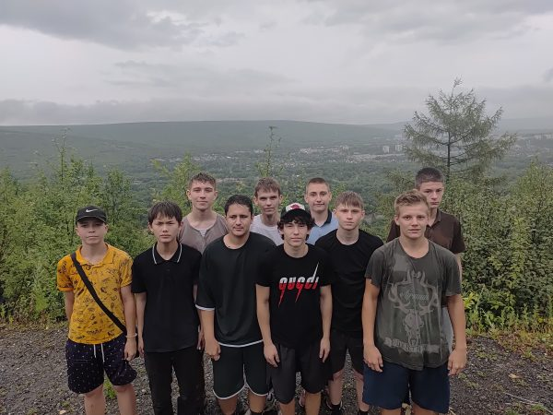
После нас повезли на водопад, где были очень красивые ручьи. Там я впервые в своей жизни увидел водопад вживую. Было очаровательно смотреть! Вот так и подошёл к концу наш день. Спасибо, что взяли меня в поездку, было очень интересно!
…Мне понравилось жилище, называется чум. Также удивила одежда – зипун мехом внутрь – деловой эвен. После музея мы поехали в заброшенные шахты, в которых раньше добывали оловянную руду, уголь, медь.
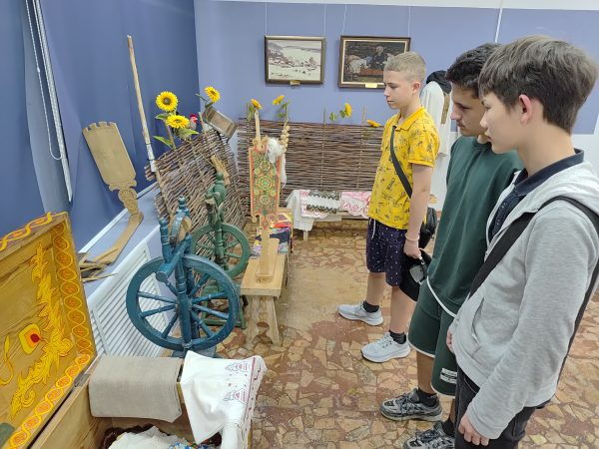
А еще в этих пещерах был лед, все мы были удивлены, и нам всем очень понравилось там находиться. После пещер мы поехали смотреть на водопад. Вид очень красивый, мне очень понравилось. После водопада мы поехали заселяться в отель – классный! уютный! приятный!

После удивительных и замечательных чувств мы поехали в баню, где прекрасно попарились и посидели в теплом чане, и каждый попробовал этот кайф! Мне было очень приятно. Очень сытно и вкусно наелись, ужин был замечательным.
…Вечером мы поужинали и пошли в баньку, банька была горячая, то, что надо! И был классный чан, теплый, приятный, очень круто! Это неописуемое удовольствие! Даже вылезать не хотелось! Спасибо большое нашим спонсорам за то, что организовали эту прекрасную поездку.
«На фабрике нам всем очень понравилось,
ощущения были необычные»

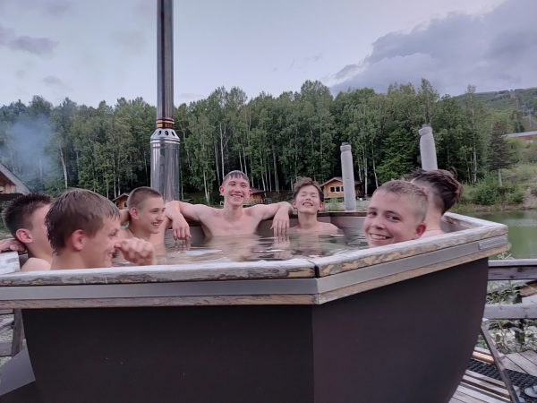

…Как мы приехали на завод, всех удивили его масштабы. На нас надели каски и жилетки, мы прослушали технику безопасности. Потом мы поехали на фабрику. Она огромная и масштабная.
Когда мы зашли в саму фабрику, нас встретила мельница, в которой измельчается руда, потом она поступает в отдельную емкость для промывки руды в химикатах. После промывки она проходит сушку, а после сушки руда поступает в мешки для транспортировки. После фабрики мы поехали в автомобильный сервис, где ремонтируют рабочий транспорт. Потом нас повезли на открытую территорию, на которой добывают все минералы, территория огромная и просторная. После карьера мы поехали в лабораторию в которой очень много современной техники, а также нам показали несколько опытов. На фабрике нам всем очень понравилось, ощущения были необычные. После лаборатории мы прошли на обед, нас очень вкусно покормили, напоили, и вообще атмосфера была приятная.
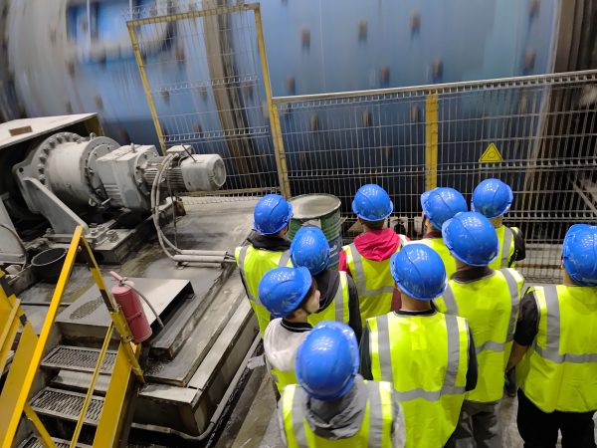

…Сегодня начался второй день поездки. После завтрака мы поехали на завод «Геопроминвест». Нас встретили, провели инструктаж и выдали экипировку. Мы сели в автобус поехали на локацию. Это был цех, в нём перерабатывали руду. Процесс был такой: сначала происходит измельчение, потом добавляется вода и пузырьки, потом проходит перемалывание и всё засыпают в мешки, получается по 2 тонны. Было очень интересно наблюдаться за этим. Потом мы поехали смотреть, как чинят машины, которые поломались. На заводе они пытаются чинить всё сами. После мы поехали на хвосты смотреть, как засыпают руду экскаватором. Потом нас привезли в последнюю зону – лабораторию. В ней нам показывали маленькие весы, которыми управляют.
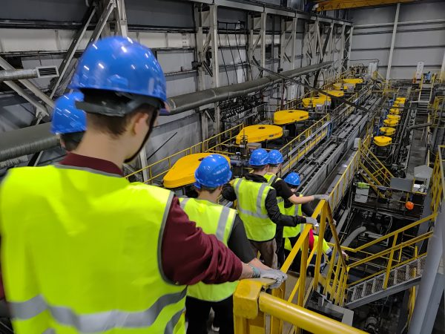
Очень интересно! И в другой комнате были черепахи и рыба – нам много чего интересного рассказали и показали. После нам показали опыты. Первый: в тарелке был раствор, и её нагревали горелкой, получались пузырьки. Их брали в руку и поджигали, они красиво горели. Потом мы вышли на улицу. В колбу добавили концентрат, и оно всё пошло наверх. И третий: насыпали концентрат и полили жидкостью, оно загорелось. Мне очень понравилось экскурсия, спасибо экскурсоводам, что все показали и рассказали.
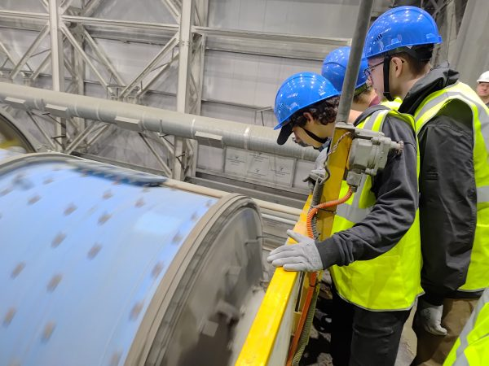
…Сегодняшний день начался очень интересно и необычно, потому что первым делом мы отправились на экскурсию на завод. Мы приехали туда с большим интересом, потому что раньше я никогда не видел, как добывают и перерабатывают руду. На заводе нам показали множество различных предметов, инструментов и специальных механизмов, которые используются для работы с рудой. Нам объяснили, для чего нужен каждый прибор и как с его помощью можно облегчить работу людей. Было очень интересно узнать, сколько разных этапов проходит руда, прежде чем из неё можно будет получить нужные вещества и материалы. Экскурсия получилась не только познавательной, но и очень интересной, потому что мы постоянно удивлялись новым вещам, которые нам показывали.
…С утра мы поехали на завод компании «Геопроминвест». Сначала нам провели инструктаж по технике безопасности, а затем отправились на завод. Я был там впервые. На производстве было очень громко.

Нам показали синюю мельницу — большую крутящуюся бочку. Мы прошли по всей фабрике и увидели, как перерабатывают медную руду. Затем нам показали машины, на которых перевозят руду. А затем отправились на хвостохранилище. Там было много пыли и грязи — особенно после дождя.
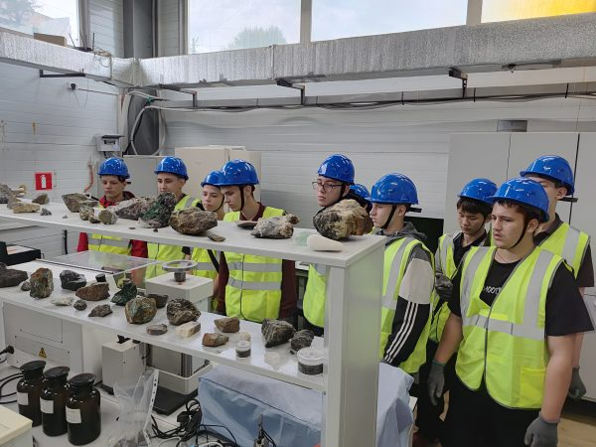
Но, несмотря на это, с хвостохранилища открывался очень красивый вид: вдалеке виднелись сопка и лес. Дальше нас ждала лаборатория. Там нам продемонстрировали разные минералы: аметист, кварц, медь и другие. Потом мы поднялись на этаж выше — там проводят эксперименты с пеной, в которой содержится медь. Особенно запомнились опыты: нам показали, как делают «слоновью пасту», пускали газ в воду и поджигали его. Ещё был опыт с огнём.
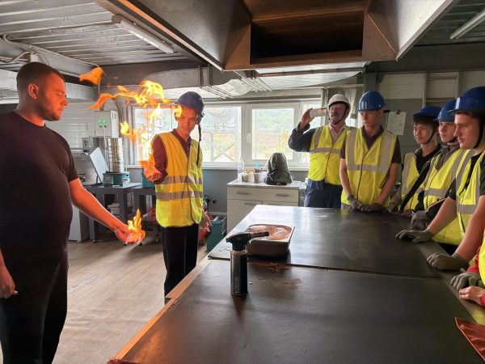
«Спасибо заводу «Геопроминвест» за такой тёплый приём и за пожелания, которые они нам пожелали»
Утром мы поехали на завод «Геопроминвест», сначала нам провели технику безопасности. Я там был в первый раз. На этом заводе было очень громко. Нам показали синюю мельницу – это огромная крутящаяся бочка. На этой фабрике нам показывали, как перерабатывают медную руду. Нас провели по всей фабрике, мне очень понравилось, так как сам учусь на токарном станке, и всегда стоит шум и напряжение. Мне это очень нравится.

После того, как нам провели экскурсию по фабрике, нам пошли показывать машины, на которых перевозят руду, и, если они сломались, их чинят в специальном ангаре. Затем мы поехали на хвосты. На хвостах был очень красивый вид на сопку и на лес, который был вдалеке от нас. После мы поехали к водохранилищу вода там тоже была бирюзового цвета, так как туда сливали отходы. После этого мы пошли на обед. Обед был сытный и очень вкусный.
Потом мы пошли в лабораторию, нам показывали разные минералы: аметист, кварц, медь и т. д. После этого мы поднялись на этаж выше, где делают эксперименты на пене, в которой содержится медь. Нам показывали опыты, как делать слоновью пасту, пускали газ в воду и поджигали его.
Нам показали опыт с огнём, как он делается я так и не понял, но было очень интересно и круто, мне понравилось. Спасибо заводу «Геопроминвест» за такой тёплый приём и за пожелания, которые они нам пожелали. Может, отучусь на специальность, которая пригодится на этой фабрике, и пойду туда работать, очень это жду.
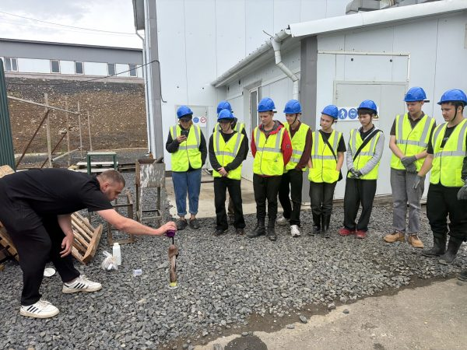
Мы поехали на фабрику, где перерабатывают минералы, и у нас там была экскурсия. Сначала мы были в очистительном цехе, там была мельница в виде барабана, и она измельчала руду, Она мне больше всего понравилась. Потом руда поступает в отдельный бачек, где промывается от грязи и песка. Потом эту руду расфасовывают по мешкам и взвешивают на весах. А потом сушат в специальных машинах.
В автомобильном цехе мы рассматривали технику. Нам рассказали про большие машины, как бульдозер. Потом нас привезли на само место добычи руды, где экскаваторы загружали ее в Камаз. На карьере работают трактора и самосвалы. Карьер очень глубокий и большой. В лаборатории нам показали новые аппараты, где проводят эксперименты.
Но больше мне понравилась слоновая паста, она была красивая, но ее нельзя было трогать.
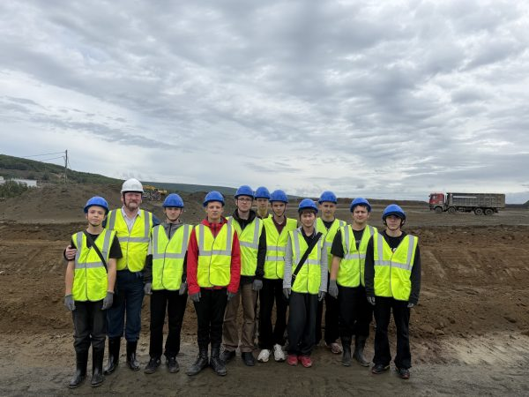
…Мы поехали на горно-обогатительный комбинат. Сначала нам выдали жилеты, каски и перчатки. После этого нам объяснили, что не надо ничего трогать и никуда не совать пальцы. Потом мы пошли в цех, там увидели очень много техники и очень большой барабан в середине цеха. В этом барабане измельчают породы. После мы прошли в часть цеха, где измельчали руду и промывали, после этого мы пошли к концу цеха, где сушат и расфасовывают готовое сырьё. Потом нас пригласили в ангар, где было много разной техники: КамАЗы, экскаваторы и тракторы. Нам рассказали, что всё это рабочая техника.

Нас повезли на карьер, рассказали и показали, как работает техника. Работы на этих карьерах ведутся с 2021 года. После этого поехали в лабораторию, нам показывали опыты и рассказывали про их предназначение. Показывали многие виды камней и минералов, которые могут быть на карьерах.
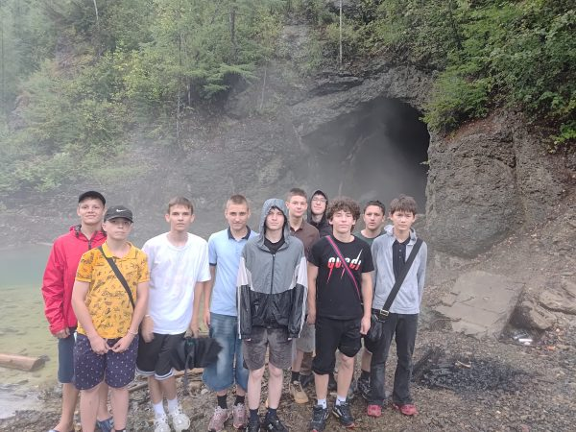

Потом нам показали, как после механической переработки образец идёт на анализ, приборы определяют его состав. Рассказали, что в руде много мышьяка, но есть бактерии, которые его поедают, но при этом не вредят человеку. Нам показывали интересные опыты с неизвестными мне веществами. Затем мы сдали желтухи, каски и перчатки, сфотографировались и поехали в храм.
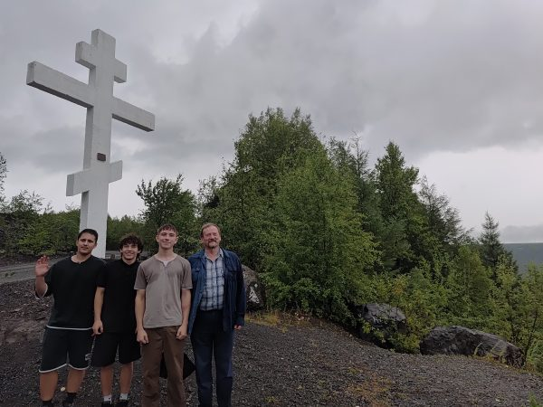

Путевые заметки вели: Константин Быков, Александр Корзевич, Саша Ким, Всеволод Дроздов, Иван Сунгуров, Кирилл Ниценков, Никита Злепков, Данил Макашин, Владимир Быков, Евгений Воронюк.
Сердечная благодарность учредителю ООО «Геопроминвет» Сергею Владимировичу Попову, который подарил мальчишкам незабываемые и потрясающие эмоции на всю жизнь.

18 августа 2026 года
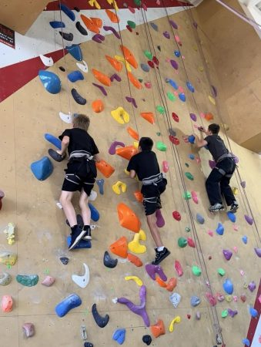

«Арена Ерофей»: ото льда до скалодрома. Воспитанники Центра провели насыщенный и познавательный день, заглянув за кулисы одного из крупнейших спортивных сооружений Хабаровского края
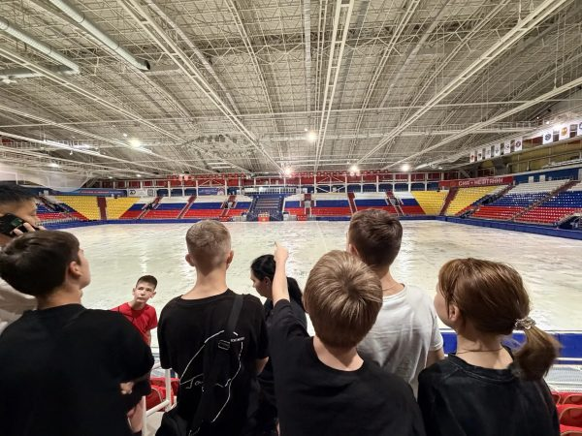
День открытых дверей для воспитанников Центра. Воспитанники Центра провели насыщенный и познавательный день, заглянув за кулисы одного из крупнейших спортивных сооружений Хабаровского края – «Арены «Ерофей». Экскурсия превратилась в настоящее интерактивное приключение: дети не просто гуляли по коридорам комплекса, но и активно участвовали в жизни арены, задавали вопросы специалистам и пробовали свои силы на настоящем скалодроме.
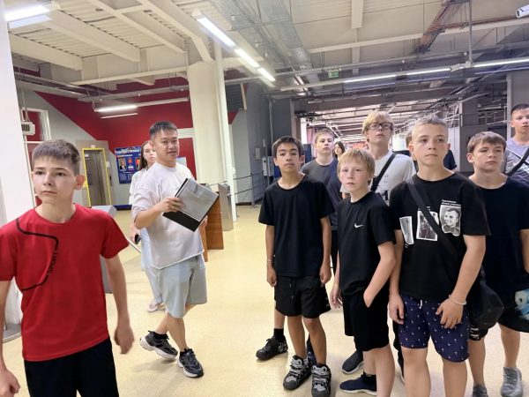
Программа началась с погружения в историю создания самого объекта. Ребята внимательно слушали рассказ экскурсоводов об этапах появления этого гиганта.
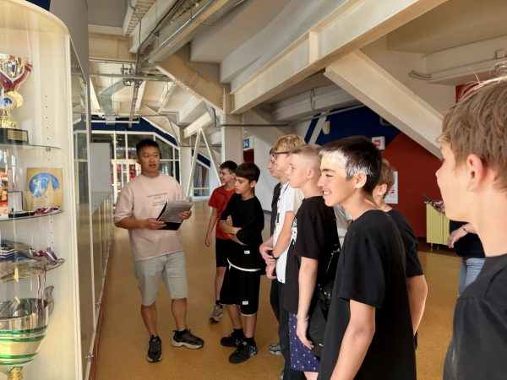
Особый интерес вызвал вопрос о том, сколько времени возводился гигантский купол над ледовой ареной — тот самый элемент конструкции, который защищает каток и зрительный зал. Дети очень увлеченно предлагали самые разные версии ответов, а правильные комментарии вызывали бурю восторга.
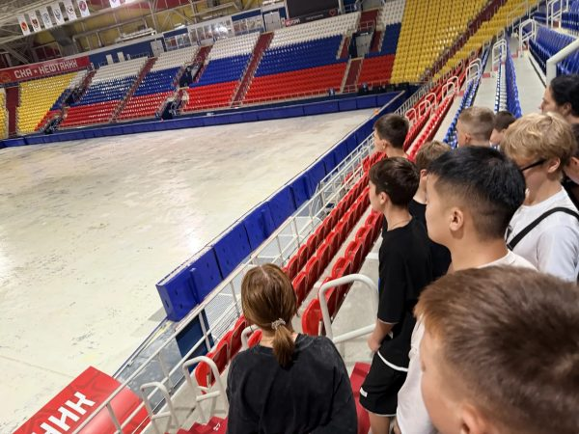
Чтобы закрепить знания, ребятам показали наглядную визуализацию: как специальная машина готовит каток к заливке льда, превращая бетонную плиту в зеркало для будущих чемпионов, и продемонстрировали готовые печати больших баннеров, которые вскоре украсят лед. Это был свободный диалог со специалистами, а не формальная проверка знаний. Взгляд изнутри: готовые объекты и стройка будущего. Экскурсия не ограничилась рассказами о прошлом. Юные спортсмены получили уникальную возможность увидеть будущее спортивной инфраструктуры.
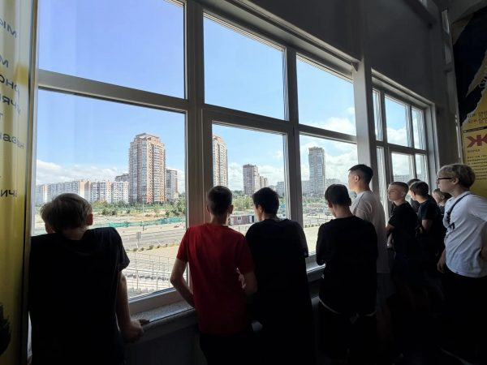
Несколько раз экскурсия прерывалась ради того, чтобы все могли подойти к огромным панорамным окнам. Оттуда открывался впечатляющий вид одновременно на действующие спортивные объекты и на новые строящиеся площадки.
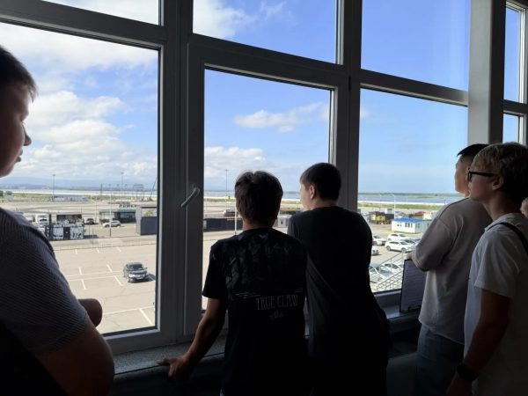
Особое внимание было приковано к зоне скалодромов. Инструкторы подробно рассказали о последних минутах подготовки трасс перед открытием смены: проверке зацепов, натяжении страховочных тросов и финальном инструктаже безопасности. Для многих это стало откровением — они впервые увидели, насколько сложна техническая работа, предшествующая каждому подъему спортсмена.
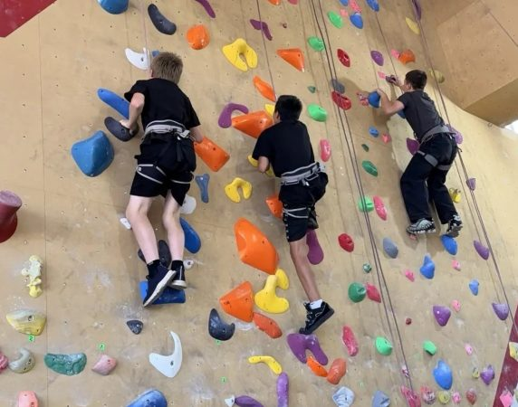
Преодоление высоты: практическая часть. Самым долгожданным этапом стала практика. Всем желающим предоставили возможность попробовать свои силы на трассах разной сложности. Перед стартом каждый проходил обязательный инструктаж и примерку снаряжения. Атмосфера стояла напряженная и азартная. Кто-то легко и изящно прошел вертикальную трассу, демонстрируя отличную координацию. Другие столкнулись со сложными карнизами и мелкими зацепами, где маршрут требовал серьезной силовой выносливости.
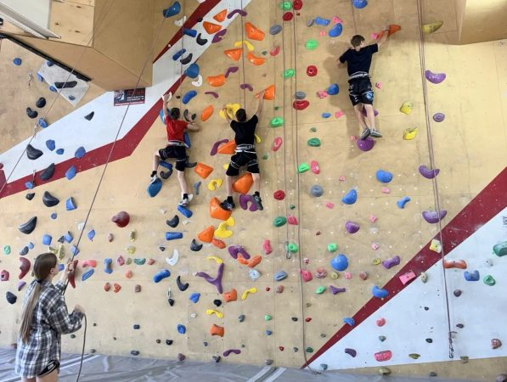
Однако никто не сдался: подбадриваемые друзьями и тренерами, юные спортсмены упорно искали точки опоры. Многие пытались пройти одну и ту же стену по два раза, пытаясь улучшить свой результат или выбрать более хитрую траекторию движения. Было видно, как сосредоточенные лица сменяются счастливыми улыбками при достижении вершины.
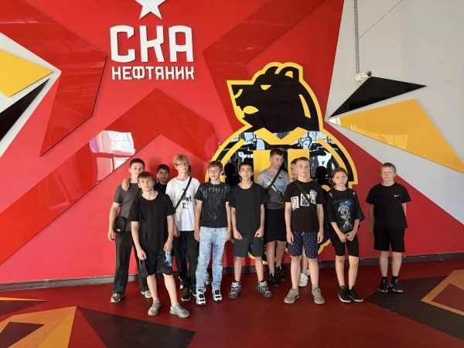
Они увидели масштаб проделанной работы, поняли физику процессов (от заморозки льда до распределения нагрузки на крепления скалодрома) и почувствовали себя частью большого спортивного сообщества.
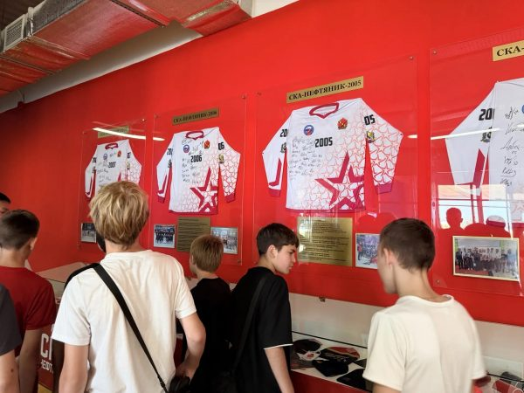
Сочетание увлекательного рассказа, созерцания масштабной стройки и физической проверки собственных сил оставило у ребят массу впечатлений. Уходя, многие обсуждали, какую новую трассу попробуют в следующий раз, и стоит ли записаться в секцию скалолазания всерьез.
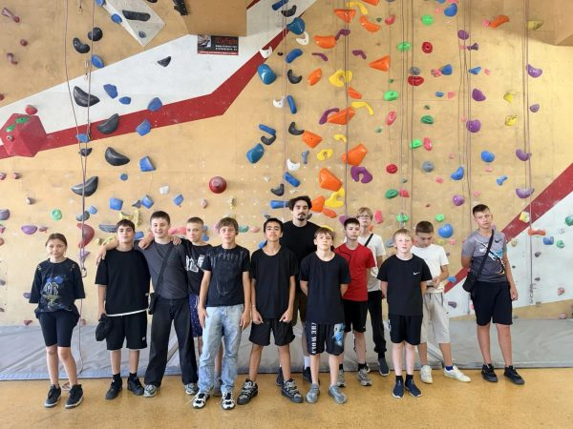
День завершился общим фотографированием на фоне скалодрома, который станет отличным напоминанием об этом визите.
А.М. Визина, учитель информатики
16 августа 2026 года
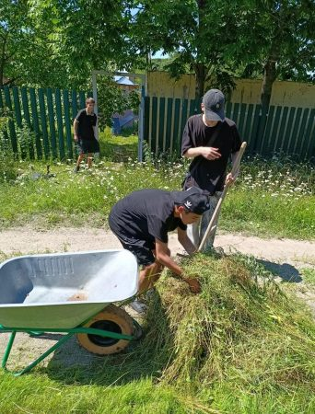

Мальчишки дружно и слаженно работали на территории: косили густую траву, а затем помогали на скотном дворе – убирали сено в коровнике. Воспитанники нашего Центра повторно выехали на благотворительные работы в Свято-Петропавловский женский монастырь

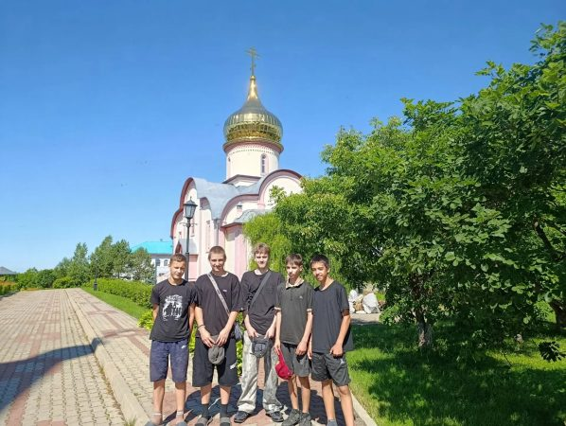

Мальчишки нашего Центра повторно выехали на благотворительные работы в Свято-Петропавловский женский монастырь. С каждым разом воспитанники чувствуют себя не просто гостями, а частью большой и дружной семьи.
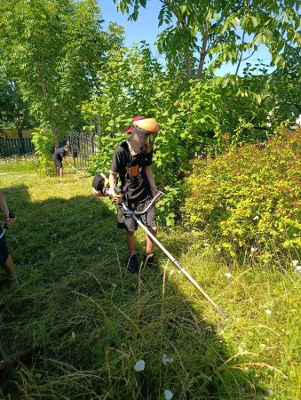
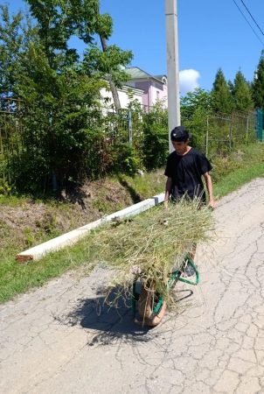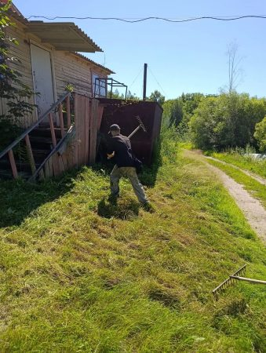
В этот раз наши труженики с особым усердием взялись за трудовые послушания. Дружно и слаженно работали на территории: косили густую траву, а затем помогали на скотном дворе — убирали сено в коровнике. Физический труд был нелегким, но они испытывали огромную радость от того, что их руки могут приносить пользу святой обители. Работа на свежем воздухе и общение друг с другом сплотили воспитанников еще больше.
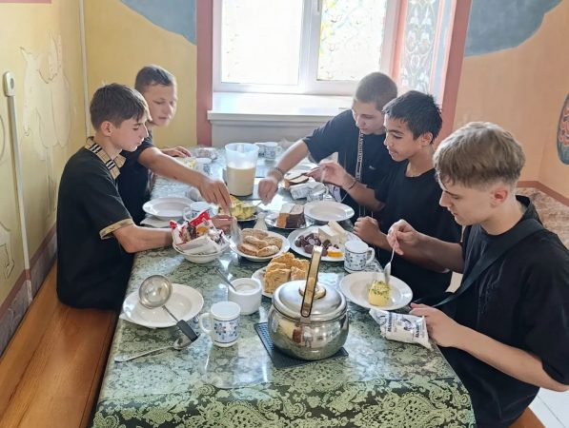
Насельницы монастыря встретили ребят с невероятной теплотой и заботой. Когда мальчишки немного устали, их ждал сюрприз — настоящий царский обед! За трапезой воспитанники делились впечатлениями и наслаждались вкусной домашней едой. Но на этом приятные сюрпризы не закончились: в конце работ их угостили мороженым, зефиром и мармеладом. Эта сладкая забота стала лучшей наградой за их труд.
Огромное спасибо настоятельнице монастыря матушке Антонии и всем насельницам обители за доверие, радушие и вкусные угощения! Мы обязательно приедем снова, ведь помогать другим — это великое счастье.
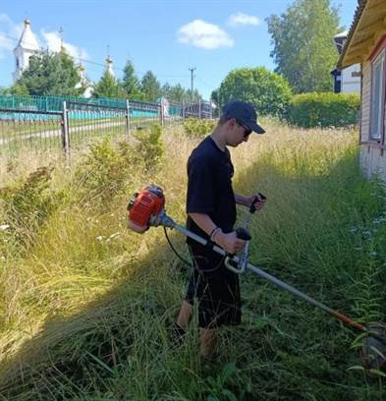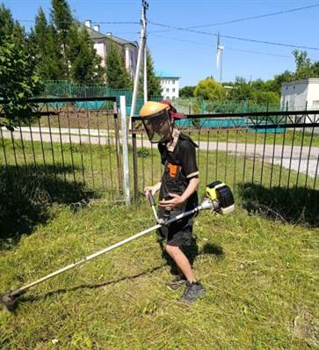
Е.В. Кочетова, советник по воспитанию

15 августа 2026 года
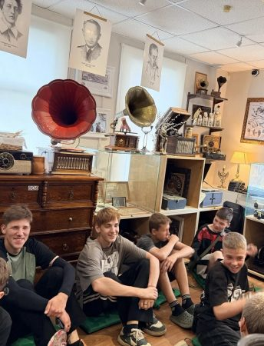
Путешествие в мир звуков: воспитанники Центра посетили музей «Мир говорящих машин», где смогли не только увидеть, но и услышать технологии прошлого…
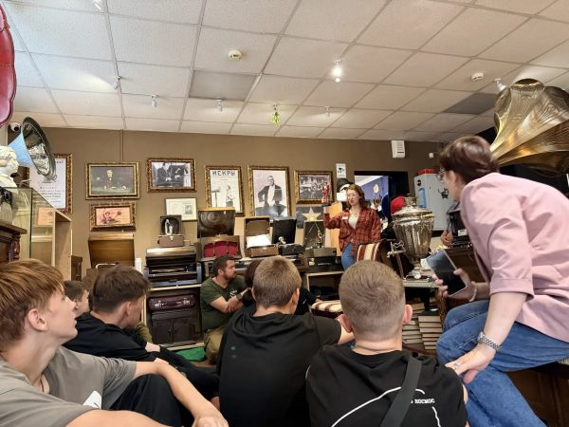
Для воспитанников Центра состоялось увлекательное погружение в историю звукозаписи. Ребята побывали в музее говорящих машин «Старая ставка», где смогли не только увидеть, но и услышать технологии прошлого.
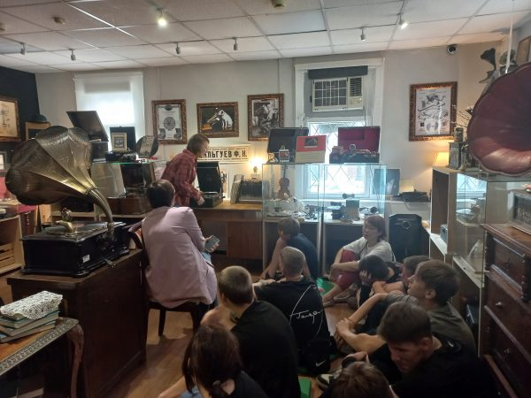
Экскурсия превратилась в настоящее путешествие во времени. Главным сюрпризом для юных гостей стала уникальная возможность услышать голоса легендарных личностей отечественной истории.
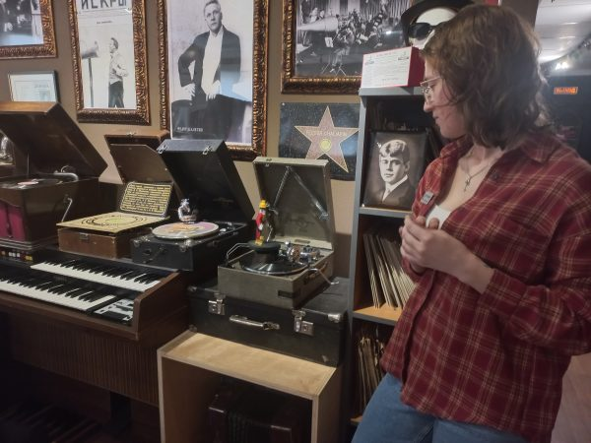
Из старых динамиков прозвучал живой голос Сергея Есенина, читающего свои стихи, а затем — знаменитая фраза Юрия Гагарина перед стартом космического корабля. Услышать эти записи на оригинальном оборудовании столетней давности стало для ребят настоящим потрясением, позволившим ощутить живую связь эпох.
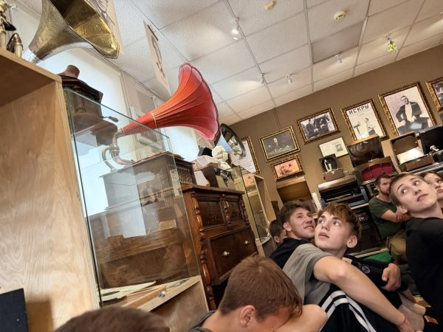
Экспозиция музея поразила разнообразием техники. Воспитанники с любопытством рассматривали массивные граммофоны начала XX века, узнавали историю появления фонографов Томаса Эдисона и изучали устройство механических музыкальных шкатулок. Особое внимание детей привлекла коллекция самых маленьких патефонов. Экскурсовод рассказал, что эти миниатюрные устройства часто дарили детям — они были выполнены в виде аккуратных чемоданчиков или игрушек и работали по тому же принципу, что и их взрослые аналоги.
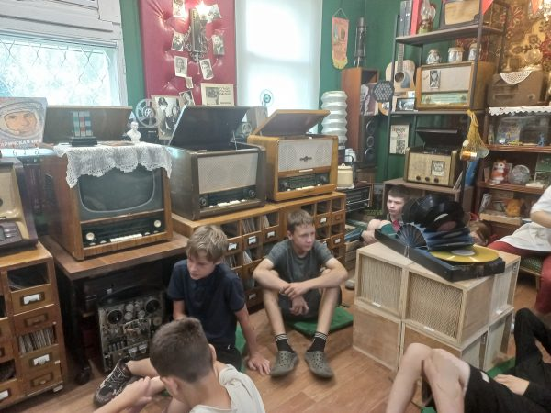

Однако самой интерактивной частью программы стал финал встречи. Сотрудники музея позволили воспитанникам отойти от роли простых зрителей. Ребята сами аккуратно доставали из конвертов хрупкие шеллаковые пластинки, учились правильно ставить иглу на дорожку и бережно опускали мембрану. Под характерное потрескивание иглы о шероховатую поверхность винила зал наполнился музыкой прошлых лет. Каждый желающий смог попробовать себя в роли диджея начала столетия, самостоятельно меняя скорость вращения диска и наблюдая за тем, как меняется тональность звука. Посещение музея подарило воспитанникам массу ярких эмоций.
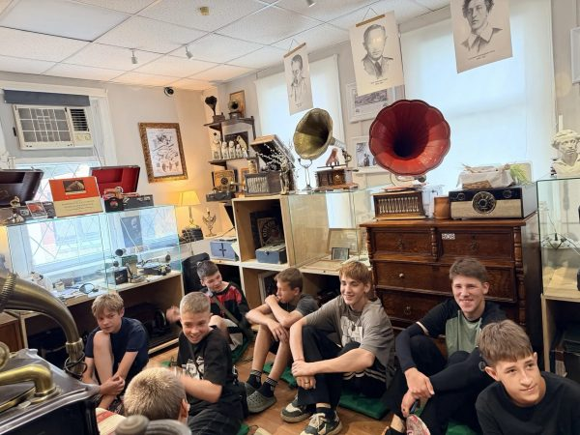
История перестала быть для них просто строчками в учебнике — она зазвучала в самом прямом смысле этого слова. Многие ребята впервые поняли, какой сложный путь проделала техника от громоздких труб граммофона до современных стриминговых сервисов, чтобы музыка могла храниться вечно.
14 августа 2026г.
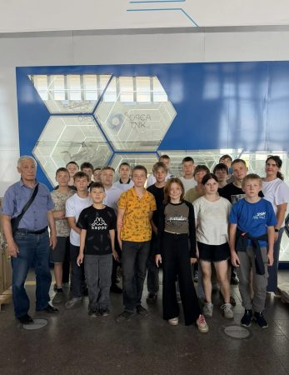

Где куётся наша победа! Такие встречи меняют детей, воспитывают в них настоящий патриотизм и гордость за российскую инженерную школу. Двери своего производства для нас гостеприимно распахнул ООО «Аэро-Хит». Вместе с ребятами из нашего Центра мы отправились в самое сердце отечественной беспилотной авиации
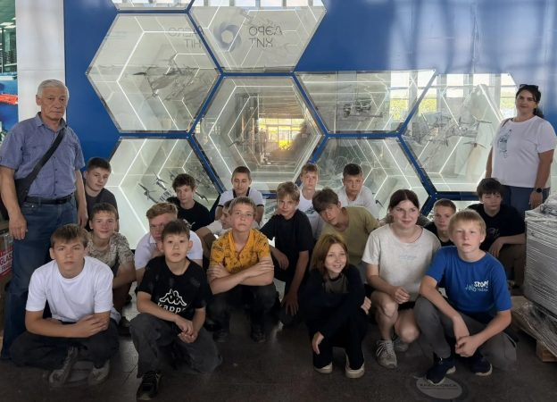
Двери своего производства для нас гостеприимно распахнул ООО «Аэро-Хит». Вместе с ребятами из нашего центра мы отправились в самое сердце отечественной беспилотной авиации. Нас встретил Артём Алексеевич — человек, который знает о FPV-дронах буквально всё и искренне горит своим делом. Он провел для нашей группы невероятно интересную и познавательную экскурсию, позволив заглянуть за кулисы создания современных боевых машин. От пластикового прутка до готовой «птички».
Экскурсия началась со склада сырья. Здесь нет готовых импортных наборов — здесь начинается настоящее российское производство. 3D-печать деталей. Первым делом нам показали цех аддитивных технологий. На десятках 3D-принтеров слой за слоем выращиваются уникальные детали: крепления для антенн, защитные кожухи, элементы шасси. Если инженерам приходит идея по улучшению конструкции, новая деталь печатается прямо на месте и тут же уходит в сборку. Это позволяет предприятию быть гибким и мгновенно реагировать на запросы фронта. Затем мы оказались у станков лазерной сварки. Именно здесь создается знаменитый силовой скелет аппарата. Для моделей «Велес-10» и новейшего «Велес-15» инженеры разработали уникальную Ш-образную раму. В отличие от традиционных крестообразных конструкций, она более живучая, лучше держит удар при падении и позволяет разместить больше полезной нагрузки — дополнительные аккумуляторы, мощные тепловизоры или системы радиоэлектронной борьбы. Под ярким светом лазеров алюминиевые лучи намертво скрепляются друг с другом, превращаясь в несокрушимый каркас будущего БПЛА.
Отдельный зал отведен под энергетику. Нам продемонстрировали, как собираются аккумуляторные блоки разных объемов. Но самое впечатляющее началось потом. Каждая батарея проходит жесточайший контроль качества: специальный пресс проверяет их на механическую прочность (имитация падения или удара осколком), а затем они отправляются в огромную печь. Там, в специальной машине термической обработки, аккумуляторы подвергаются экстремальному нагреву. Выдерживают только лучшие — те, что не вспыхнут и не подведут пилота в самый ответственный момент над полем боя. В монтажном цехе кипит работа паяльных станций. Специалисты устанавливают полетные контроллеры, модули связи и защищенные видеопередатчики. Особое внимание уделяется помехозащищенности. Чтобы вражеские средства РЭБ (радиоэлектронной борьбы) не могли заглушить управление, используется метод псевдослучайной перестройки рабочей частоты (ППРЧ).
Искусственный интеллект «Сорока» и «Стратим». На последние версии дронов устанавливаются отечественные вычислительные модули. Как рассказал Артём Алексеевич, если оператор потеряет связь или видеосигнал, дрон не упадет камнем вниз. Благодаря ИИ он сможет самостоятельно продолжить миссию, преследовать движущуюся цель или вернуться домой по памяти координат.
На конвейере происходит финальная интеграция: установка карбоновых винтов, камер высокого разрешения (в том числе ночных и тепловизионных) и модульной полезной нагрузки. Конструкция «Велеса» продумана так, чтобы в полевых условиях бойцы могли быстро сменить обвес: превратить разведчик в камикадзе или платформу для сбросов.
Нам посчастливилось увидеть оба флагмана линейки. Компактный и стремительный «Велес-10» — это идеальный инструмент для быстрой разведки и точных ударов на коротких дистанциях. А рядом с ним возвышался его старший брат — «Велес-15». Эта машина поражает своими характеристиками: грузоподъемность до 10 килограммов, дальность полета до 25 километров. Бойцы уже окрестили его летающим грузовиком — он способен доставить нашим штурмовикам боекомплект, медикаменты или тяжелое оборудование там, куда не пройдет ни один автомобиль. Глядя на то, с какой скоростью и точностью работают специалисты «Аэро-Хита», понимаешь главное. Сегодня поле боя без беспилотников невозможно представить. Эти аппараты — незаменимые помощники наших бойцов на СВО. Они видят то, что скрыто от глаз пехоты, корректируют огонь артиллерии, находят замаскированные цели и пресекают попытки противника пересечь водные преграды. За спиной инженеров, рабочих и программистов этого завода стоят жизни наших солдат. Каждый спаянный контакт, каждая напечатанная на принтере деталь — это реальный вклад в нашу общую победу.

В завершение экскурсии Артём Алексеевич тепло пообщался с нашими детьми, ответил на самые разные вопросы. Дети остались под большим впечатлением от данной экскурсии. Несмотря на то, что фото и видеосъёмка запрещена, дети остались довольны и теперь знают какой труд и вклад делают на данном предприятии люди для наших бойцов.
Мы хотим выразить искреннюю благодарность руководству и всем сотрудникам предприятия ООО «Аэро-Хит» за эту чудесную возможность. Спасибо вам, Артём Алексеевич, за открытость и ваш труд! Одно дело — читать новости про дроны, и совсем другое — видеть рождение этой сложной техники своими глазами, понимать, сколько инженерной мысли и человеческого тепла вложено в каждый аппарат. Такие встречи меняют детей, воспитывают в них настоящий патриотизм и гордость за российскую инженерную школу. Низкий поклон вашему предприятию за этот незаменимый труд во имя безопасности нашей страны и защиты наших парней на фронте.
Н. И. Степанюк, воспитатель

10 августа 2026 года

Ребята прикоснулись к истории нашего Амурского чуда, которое было создано руками людей, фотографировались у экспонатов расположенных под открытым небом на берегу Амура. Музей истории Амурского моста…

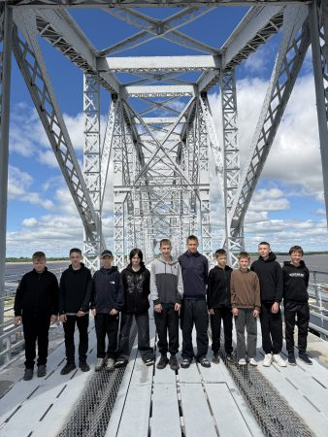
Воспитанники Центра посетили музей истории Амурского моста. Это была интересная поездка. Ребята прикоснулись к истории нашего Амурского чуда, которое было создано руками людей.

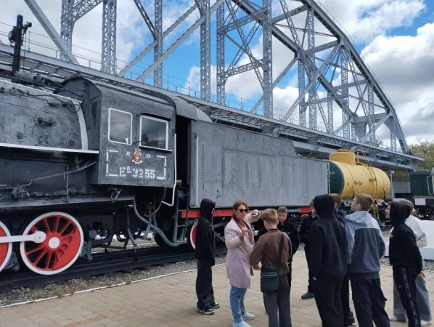
Дети увидели, какими были первые паровозы, вагоны, как выглядели фрагменты подземного туннеля и услышали рассказ о его строительстве.
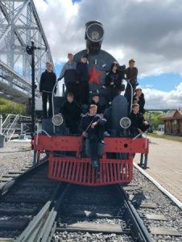
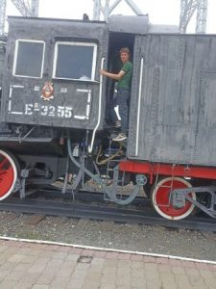
Особенно поразил рассказ о том, как во время Великой Отечественной войны, когда шли бои на Дальнем Востоке с Японией, были взорваны две секции моста и о том, как его восстанавливали, вытаскивая из Амура фрагменты для строительства. Это делалось в специальных водолазных костюмах, которые ребята тоже увидели в музее.
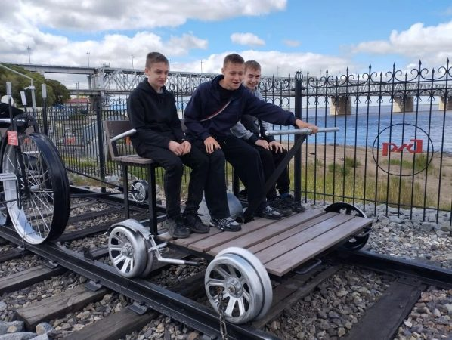
Каждый из них прикоснулся к частичке живой истории. Посещение музея было познавательным и интересным для наших ребят.
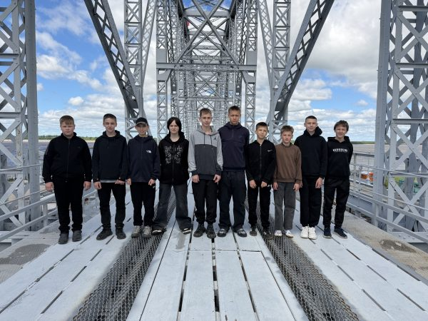
9 августа 2026 года
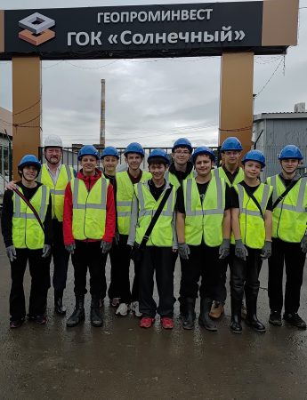

Завершилась образовательная экспедиция воспитанников Центра на горно-обогатительный комбинат ООО «Геопроминвест» и по природным достопримечательностям родного края…

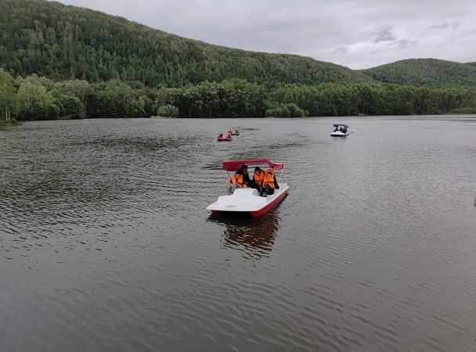
С 6 по 8 августа 2026 года состоялась образовательная экспедиция воспитанников Центра на горно-обогатительный комбинат ООО «Геопроминвест» и по природным достопримечательностям родного края.
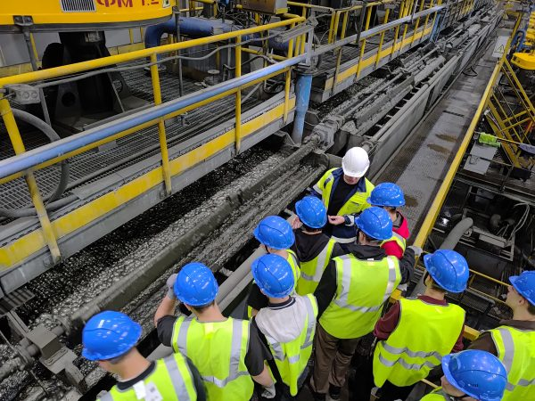
Ребята познакомились с технологическими процессами добычи и обогащения железной, медной и оловянной руды на горно-обогатительном комбинате по производству медного и оловянного концентратовООО «Геопроминвест».
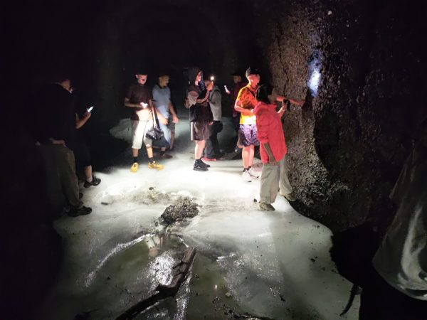
В жарком августе покатались на льду в штольнях и на катамаранах по прекрасному Хрустальному озеру; увидели удивительные водопады, побывали в краеведческом музее п. Солнечный и в Казанском храме Комсомольска-на-Амуре; в зоосаде пообщались с представителями животного мира родного края. Детские путевые заметки читайте в последующих выпусках новостей.
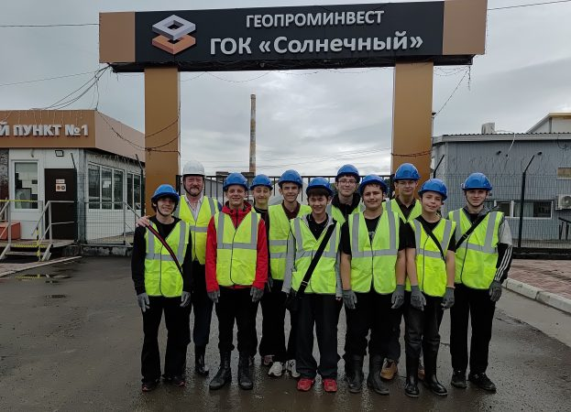
6 августа 2026 года
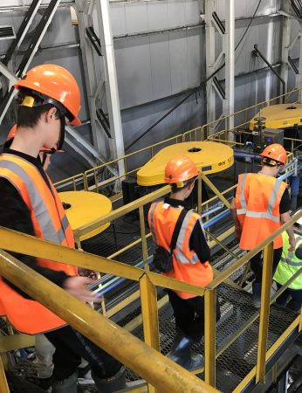

Сегодня начинается образовательная экспедиция воспитанников Центра на горно-обогатительный комбинат ООО «Геопроминвест» и озеро Амут в Солнечный район Хабаровского края
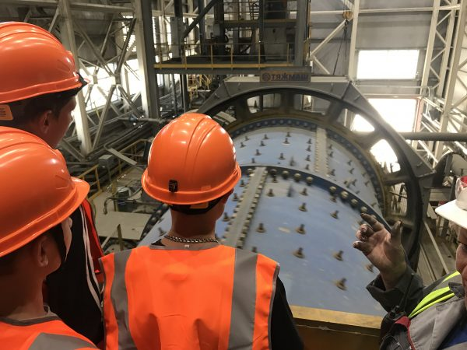
Сегодня начинается образовательная экспедиция воспитанников Центра в Солнечный район Хабаровского края. Ребята ознакомятся с технологическими процессами добычи и обогащения железных руд, медной оловянной руды на горно-обогатительном комбинате по производству медного и оловянного концентратовООО «Геопроминвест», увидят одно из семи чудес Хабаровского края – озеро Амут; побывают в п. Солнечном и городе Комсомольске-на-Амуре.

28 июля 2026 года

«Я всем благодарен, что у меня получилось съездить, это очень круто и реальное счастье». «Ещё мы слушали голос Гагарина. Нам было очень интересно». «Я, наверное, это в первый раз вижу, такое настоящее и невообразимое и восхитительное до небес». «Буду очень скучать по этим людям, это правда, очень хорошие». «Спасибо огромное этой замечательной Третьяковской галерее». Музей космонавтики в Москве, сокровища Кремля, парк «Зарядье», теплые встречи и Третьяковка
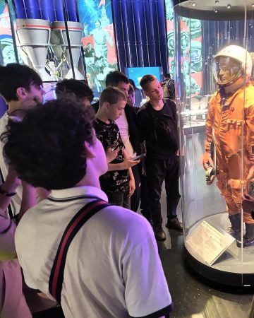
«Было интересно узнать, как проводили Гагарина,
что он говорил в космосе»…
осле прекраснейшего монастыря мы пошли в недавно построенный парк «Зарядье» на чудесный аттракцион «Полет над Москвой». Мы пришли на 16D программу. Посмотрели на ролик, как будто мы реально летали. Это было так поразительно необыкновенно, что я почувствовал новые, незабываемые чувства. Позже мы пошли на два похожих интерактива, которые были выполнены на экране в 360 градусов. Они были очень необыкновенные и интересные, но полёт ни с чем не сравнится. Тётя Таня нам все подарила. Я ей приочень благодарен за всё, что она нам сделала, спасибо Вам огромное.
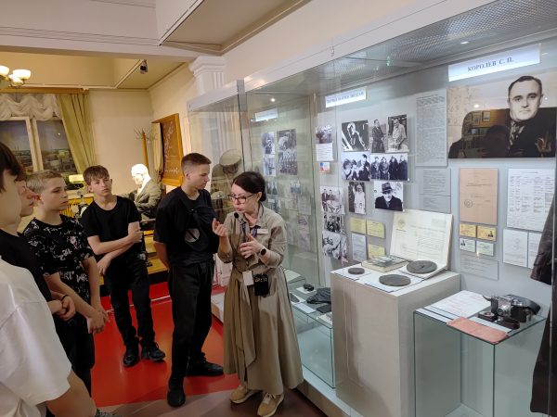
…В Зарядье мы пошли на аттракцион «Полет над Москвой». Когда зашли в основной зал, сели на второй ряд, нас начало поднимать, и включилось видео. Когда был дождь на видео, то в нас летели маленькие капли воды. Мне так понравилось сильно! После мы пошли в 3D зал, где экран был 360 градусов. Нам показывали, как Москва менялась. После видео, нам теть Таня купила билеты на полёт Гагарина, мы ей очень благодарны. Мы были в том же зале 360 градусов. Мне очень понравилось.
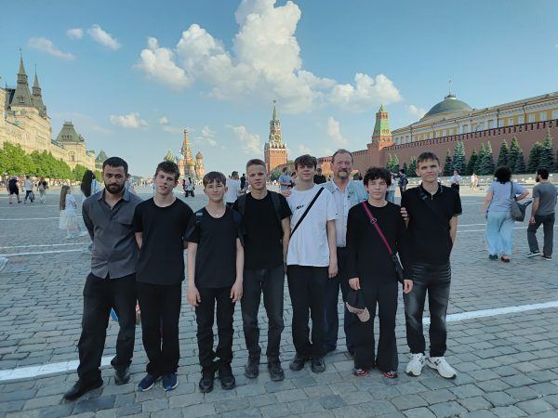
…Там находился большой экран и сидушки, которые движутся к экрану, на этом экране, как вживую летаешь над Москвой, облетаешь ВДНХ, Кремль, Красную площадь и много чего другого.
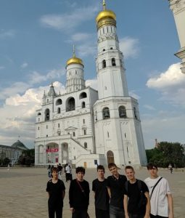
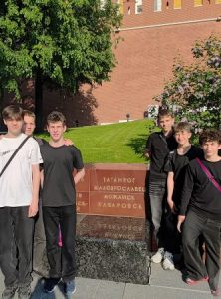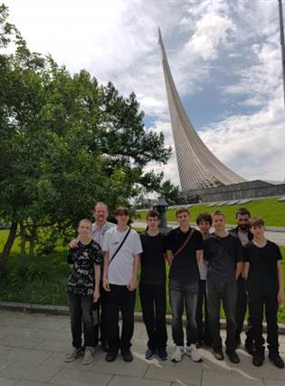
Мне этот аттракцион очень понравился, был бы такой в Хабаровске! После этого мы пошли на машину времени, нас завели в панорамную комнату, и начали показывать Москву со Старых времён. Тоже интересно, можно узнать историю Москвы. После этого мы пошли в точно такую же комнату, но история была про космос и Гагарина, было тоже интересно узнать, как проводили Гагарина, что он говорил в космосе.
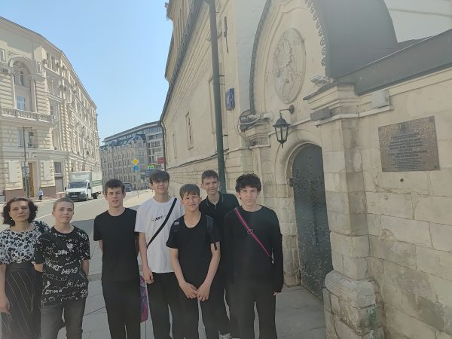
«Вокруг тебя много драгоценностей, и они, как на ладони»
После мы пошли Кремль, в Алмазный фонд. Там нам показали разные камни, золото, алмазы, изумруды, короны, которые в драгоценных камнях, ожерелье разные. Мне очень понравилось. Потом мы пошли в оружейную палату, там смотрели на разные платья, например Екатерины II,
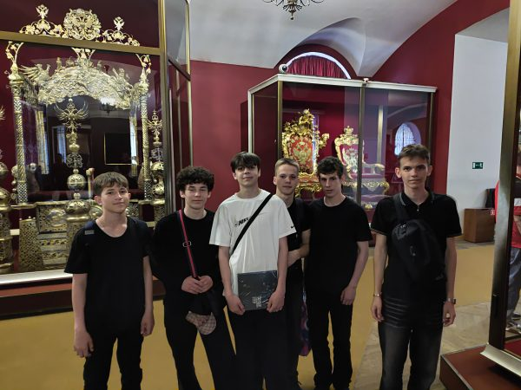
трон маленького Петра I с братом и на кареты разных царей и царевичей. После мы вышли и пошли пофотаться около Царь-колокола и около Царь-пушки.
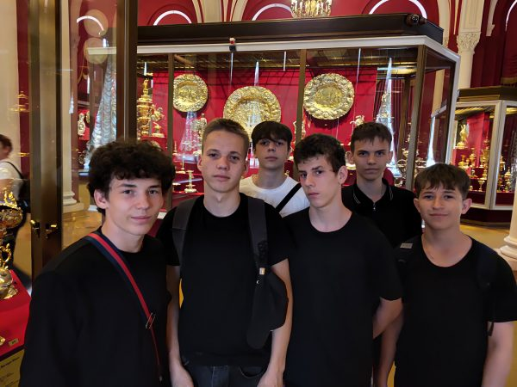
…Потом мы пошли в самое классное место в Кремле – Алмазный фонд и Оружейную палату. Это там, где лежат украшения всех русских правителей, дорогие минералы: лазурит, янтарь и т.д., лежат самородки золота, похожие на черепаху, дельфина, старого деда. Ещё там были слитки платины. Алмазов было вообще море, как обработанных, так и нет, самый дорогой алмаз – это чёрный. Алмазы делятся на караты, это их вес. Там было много орденов с бриллиантами и рубины. Фонд мне понравился, не знаю, как описать эмоции. Вокруг тебя много драгоценностей, и они, как на ладони.
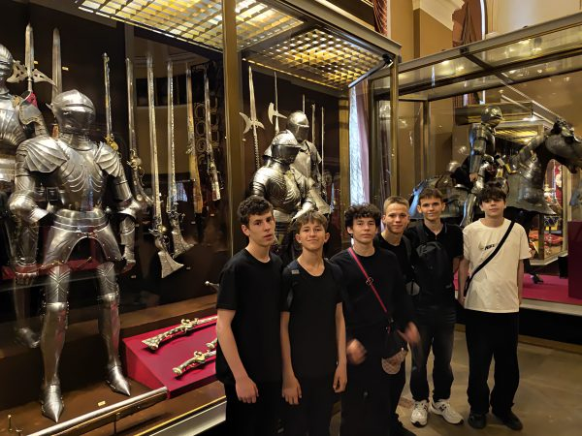
После мы пошли смотреть на Царь-пушку и Царь-колокол. Они очень красивые, а Царь-колокол вес весит 202 тонны.
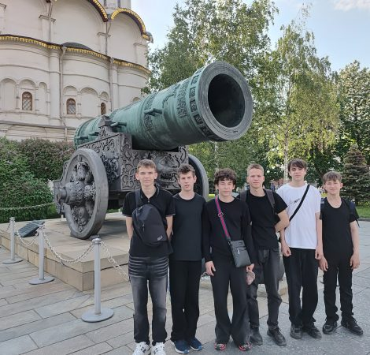
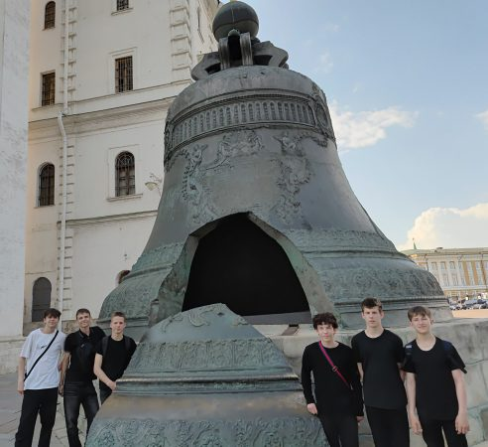
25 июля 2026 года
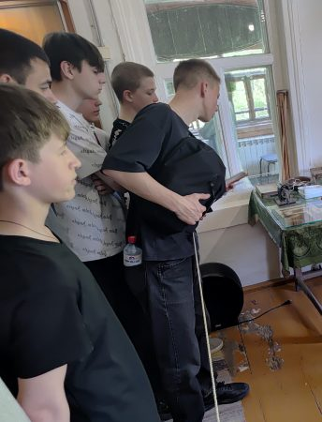

«Нам рассказали, что монахи изучали космос. А ещё в Боровске находится музей-квартира К.Э. Циолковского». «Стояние на Угре – это очень сильное место, очень сильно захватывает и восхищает. Спасибо за возможность посмотреть на такое чудо». «Со стороны дом смотрелся совершенно обычным, но когда заходишь внутрь, начинаешь пропитываться его годами. Экскурсовод все больше давал понять, каким великим он был, Циолковский». Пафнутьев Боровский монастырь, знаменитая диорама и Дом-музей Циолковского в Калуге

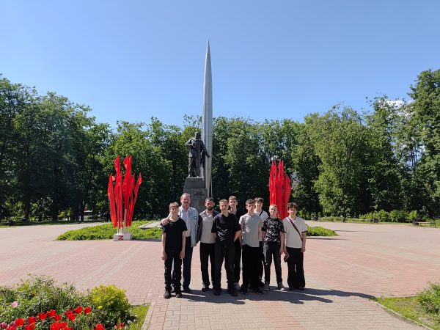
«Воевода хотел погибнуть у мощей преподобного Пафнутия,
героически защищая собор. Это так гордо и удивительно»
…Третий день прекрасной поездки, который предвещал очень много новых эмоций и впечатлений, начался с поздравления наших друзей и взрослых, так как у нас день с братом был рождения.
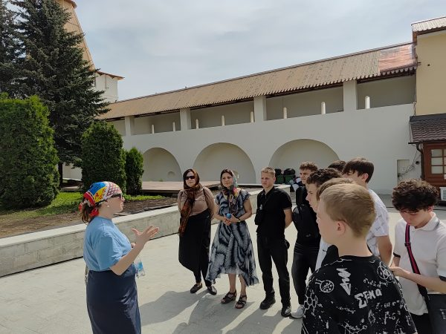
После этого мы поехали в Свято-Пафнутьев Боровский монастырь. Когда приехали, пошли, окунулись в холодный источник и взбодрились.
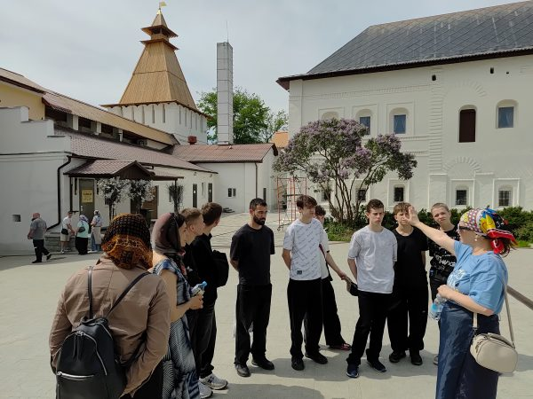
Экскурсовод повела нас сначала по территории монастыря, там было очень благоуханно. Во дворе росла сирень, пушистые фиолетовые лепестки благоухали. Взяли благословение у батюшки и послушали занимательную историю про отца Власия. Отец Власий очень сильно любил голубей и благословлял их, это очень удивительно.
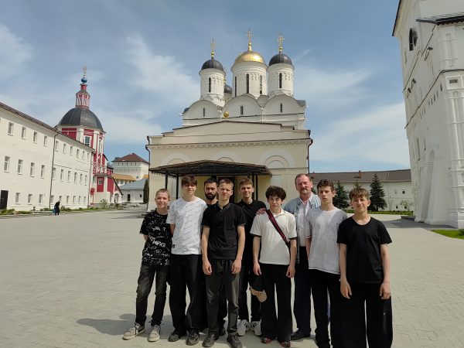
Позже мы пошли в главный собор с мощами преподобного Пафнутия. Когда разгорелась жесточайшая битва в храме, монахи скрылись в тайной комнате, чтобы уберечь мощи преподобного Пафнутия. Воевода князь Михаил Волконский хотел погибнуть у мощей преподобного Пафнутия, героически защищая собор Рождества Богородицы от польско-литовских войск во время Смутного времени. Это так гордо и удивительно.
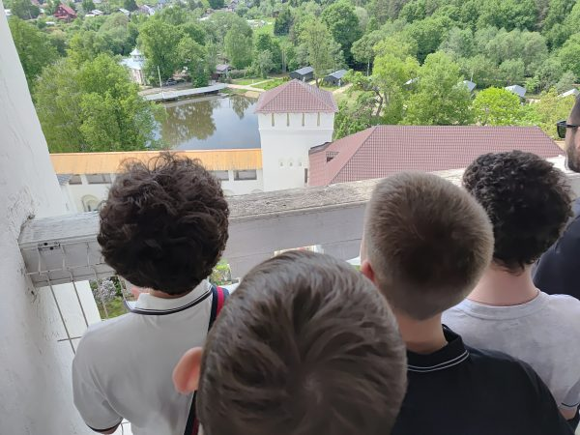
Когда поднялись на колокольню, увидели очень красивый пейзаж, который приятно радовал глаз.
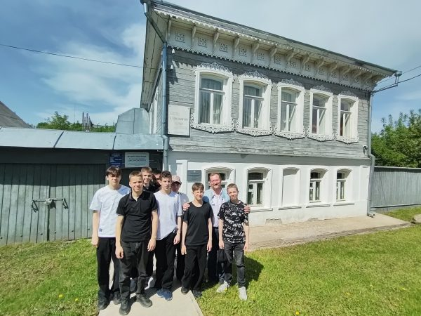
Ещё нам рассказали, что монахи изучали космос. А ещё в Боровске находится музей-квартира К.Э. Циолковского.
…Мы прикладывались к мощам преподобного Пафнутия Боровского.
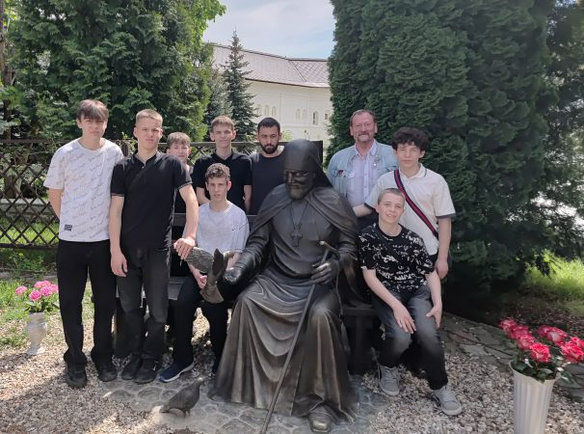
После интересной экскурсии пошли фотографироваться около памятника батюшке Власию. Потом поднялись на колокола. Нам рассказали о временах, когда жили князья и цари. Я представляю, как им было сложно править, придумывать законы. Потом мы пошли в царскую трапезную, там так красиво было, после мы зашли через другой вход в темницу, в которой находился музей. До музея тут сидел протопоп Аввакум.
…В этом монастыре был источник. Мы пошли туда и окунулись по очереди, от нас шел холодный пар. Но только мы вышли на улицу, я почувствовал запах леса и мягкую хвою.
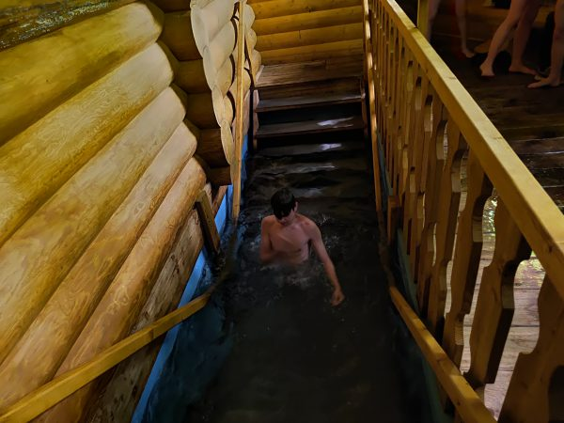
…Боровский монастырь встретил нас с любовью, и мы пошли первым делом окунуться в источник. Я очень люблю окунаться, ощущения потрясающие. В этом монастыре стоит памятник батюшке Власию, батюшка Власий видел все грехи, и он сразу понимал, что кто-то на исповеди недоговаривает о содеянном.
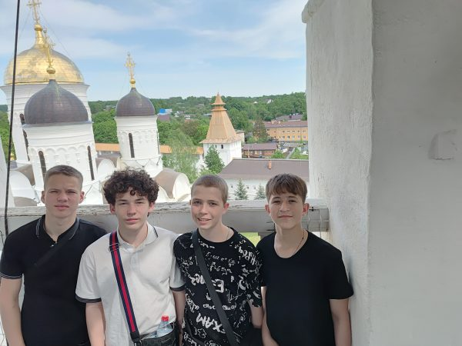
После этого мы пошли в собор, нам сразу показали две чудотворные иконы. На иконах висела много подарков: часы, крестики, серёжки. Это за то, что сбылось, о чем молились перед ионами. Это правда, чудо.
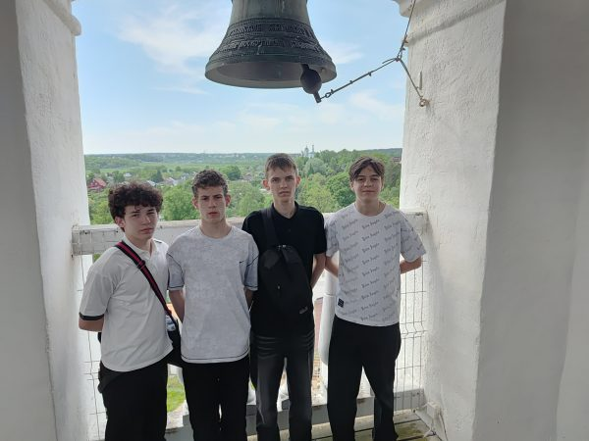
…Мы поехали в музей-диораму «Великое стояние на Угре». Сразу у входа нас встретила добрая экскурсовод, подарила икону преподобного Тихона Калужского и начала рассказывать про великого князя Ионна III. Мы пошли смотреть Диораму, которая рассказывает как русские воины тех веков и отстаивали землю Русскую на реке Угра. Мы видели конные войска великого князя Московского Ивана III. Ещё там был конный воин хана Большой орды Ахмата. На этой экскурсии было очень интересно и увлекательно.
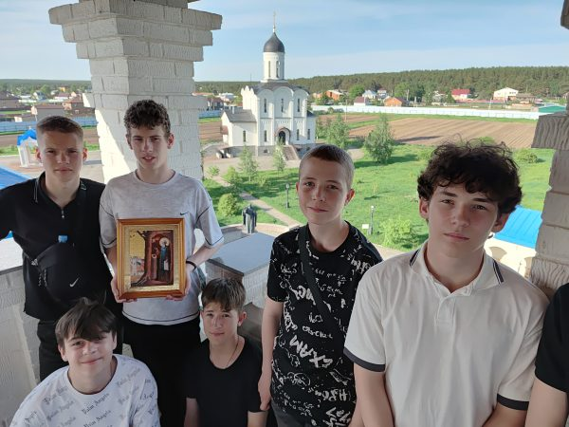
После музея мы поднялись на колокольню, оттуда был очень красивый вид.
…Экскурсовод рассказывала о том, что на реке Угра закончилась татаро-монгольское иго. Мы зашли внутрь музея, и пошли на Диораму. Она была выполнена в формате 3D
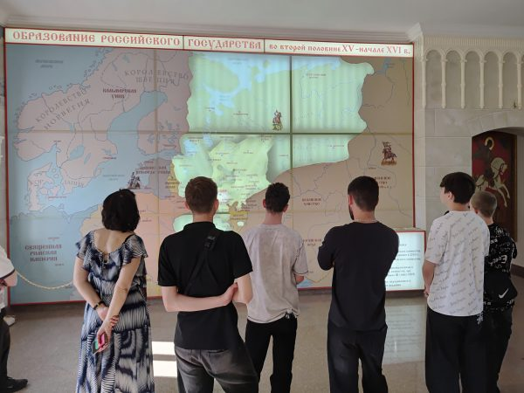
Потом нам показали стену с территорией XIV-XV вв. Поначалу показали Москву, она была крохой, а после включили всю территорию, и я был потрясён, к Москве присоединилась очень большая территория.
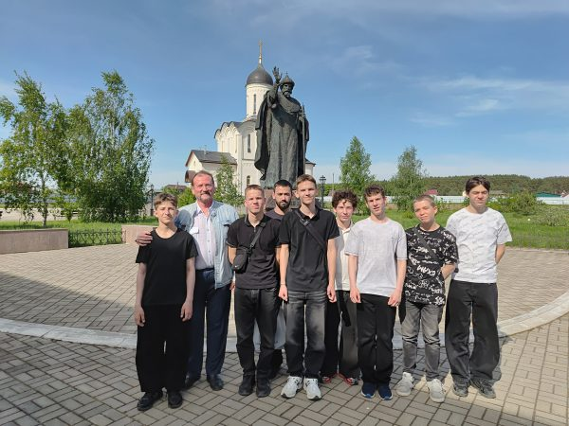
…Здесь поставили памятник Иоанну III и рождению Единого Независимого государства.
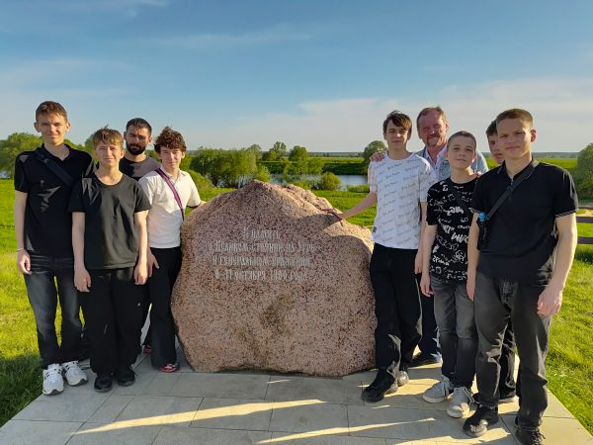
Кстати, реку Угру ласково прозывают поясом Пресвятой Богородицы. Армии стояли друг напротив друга по разным берегам Угры, а причиной этого стало не плата дани орде. Разорвав ханскую грамоту, князь Иоанн III знал, что мы победим, так и случилось. Орду предали их союзники, потому что к ним не пришёл на помощь литовский князь, наступление ранних морозов и нехватка еды, а, главное, стойкость русских витязей заставило хана отступить обратно в степь.
…Вечером мы праздновали день рождения Кости и Вовы. Спасибо огромное за этот день, полный впечатлений и позитивных эмоций.
«Узнал, что Циолковский из дерева
делал игрушки для своих деток»
…Мы проснулись утром, позавтракали и пошли в Дом-музей Циолковского в Калуге. Когда мы пришли, со стороны дом смотрелся совершенно обычным, но когда заходишь внутрь, начинаешь пропитываться его годами. Экскурсовод все больше давал понять, каким великим он был, Циолковский.
Циолковский жил в этом доме 30 лет. Это был его самый первый дом. Циолковскому очень нравились эксперименты, но на первом этаже не было места, и он построил второй этаж. В первой комнате когда-то раньше жила сестра Циолковского.
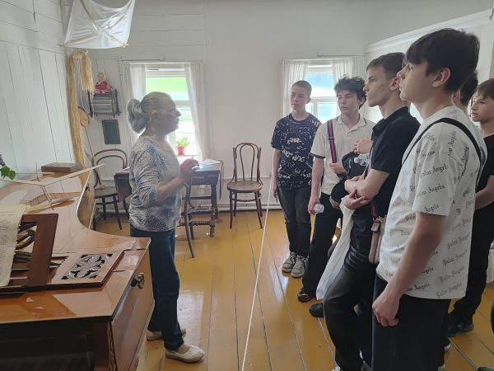

Всем всегда при входе в комнату попадал на глаза старый рояль. В углу стоял старинный шкаф, в котором были кухонные приборы. У окна стоял старинный стол.

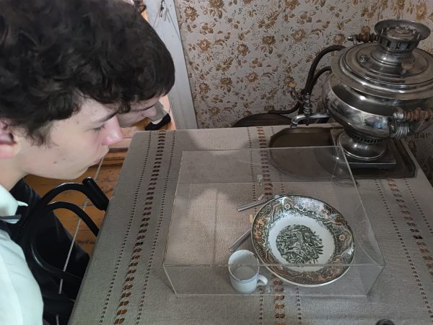
Из-за того, что Циолковский был полуглухой, и ему было тяжело слышать родителей, он сделал себе слуховой аппарат, который был в каждой комнате. Ступени на второй этаж были размером с шаг Циолковского. В своем кабинете Циолковский работал около 25 лет, он мог часами проводить за своим столом. На столе до сих пор сохранили журналы, чертежи, очки, керосиновая лампа, перо, чернила, глобус, лупа. На втором столе лежали колбочки, телескоп, фотоаппарат, и снимки дирижабля. После этого мы вышли на веранду, там была мастерская, был установлен его токарный станок. На потолке висел макет дирижабля.
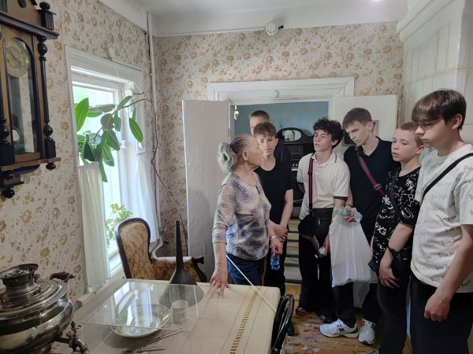
…Нам рассказывали, что Циолковский был пунктуальным и ровно в 2 часа каждый день он спускался к жене, она ему накладывала кашу, очень редко кусочек мяса или рыбы. За стол садились дети, и за столом было тихо, дети не шумели, дети знали, что отец очень строгий. Жизнь в этом доме была очень скромная. Циолковский признавался, что его жизнь состояла из вычислений и размышлений.

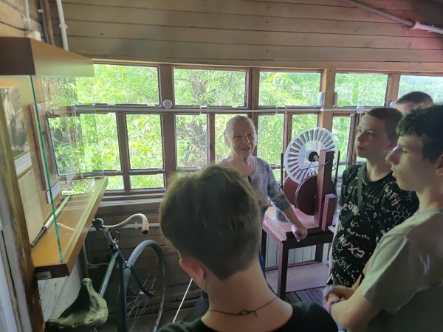

После кабинета мы поднялись в его мастерскую, мне сразу бросился в глаза самодельный токарный станок по дереву, на этом станке Циолковский делал игрушки для своих детей, там висели макеты дирижаблей, было много инструментов, которые он сделал сам, а ещё очень старый велосипед. Экскурсия мне очень понравилось.
…В помещении с большой русской печью размещалась кухня. В углу икона Спаса Вседержителя. Потом мы пошли в комнату его жены, там была старая кровать, очень старая тумбочка, и рисунки младшей дочери Анны, которые она рисовала в возрасте 10 лет. Циолковский любил кататься на коньках, он выходил на лёд, открывал зонт и быстро ехал.

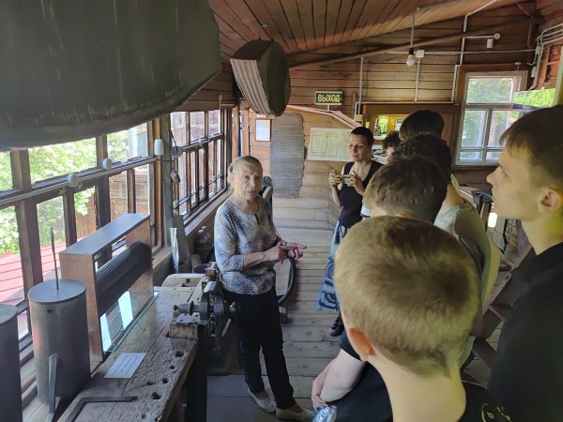
Нам разрешили выглянуть в окно, откуда Циолковский запускал свои дирижабли. Там очень сильно пахло сиренью.
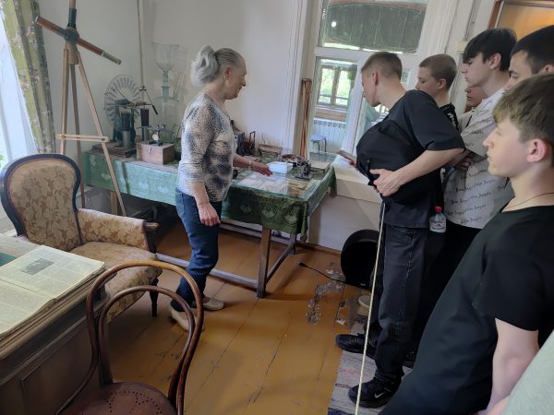
…Эта комната была самым сердцем дома, он в ней работал в течение 25 лет. Кабинет он сделал под свой вкус, большинство времени проводил за своим столом, у него на столе каждая вещь занимала свое место, он иногда отдыхал и рядом на станке вешал свои часы. Во второй комнате на втором этаже он делал своими руками деревянные игрушки своим детям.
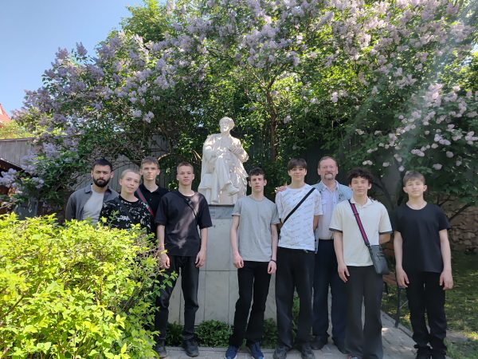
Мы увидели памятник Циолковскому, над ним была сирень. Мне так понравилось, как это выглядит.
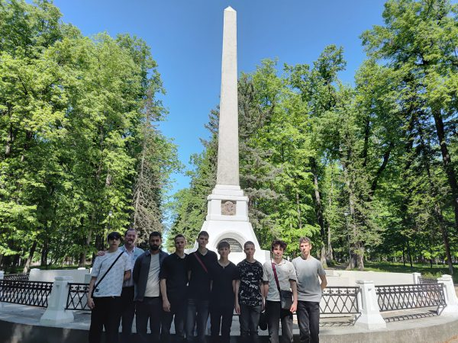
Затем мы пошли до могилы Константина Эдуардовича Циолковского.
Путевые дневники вели: Константин Быков, Руслан Аймалов, Владимир Быков, Альберт Городов, Дима Овчинников, Саша Пожитнов, Иван Сунгуров.
Воспитанники и педагоги Центра благодарят за подаренное детям, как пишут мальчишки, «реальное счастье» Губернатора Хабаровского края Дмитрия Викторовича Демешина; корпорацию «Роскосмос», Наталью Анатольевну Данильцеву и Олега Александровича Зотова; наместника Рождества Пресвятой Богородицы Свято-Пафнутиеава Боровского монастыря иеромонаха Пафнутия; благотворителей: Татьяну Викторовну Григорьеву и Владимира Владимировича Григорьева; Марка Евгеньевича Кукушкина; Людмилу Николаевну Старову.

24.07.2026год
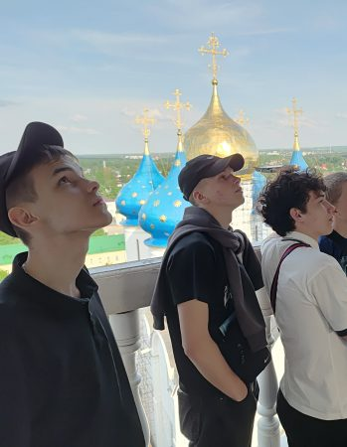

«Встретили нас с душой, приняли уютом и добром». «Было очень красиво, и чувствовалось благодать». Мальчишечьи путевые заметки о начале образовательной экспедиции Москва – Калуга и посещении древних монастырей

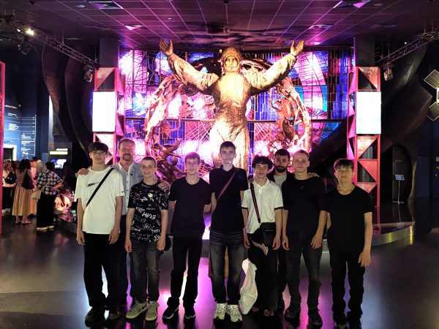
«Я всем благодарен, что у меня получилось съездить, это очень круто и реальное счастье», – написал в путевом дневнике один из мальчишек, вернувшихся из образовательной экспедиции лучших воспитанников Центра Москва – Калуга по культурно-историческим местам Отечества и в колыбель Российской космонавтики. Еще не стихли незабываемые эмоции и впечатления после поездки в сентябре 2025 г. на космодром «Восточный», а в мае 2026 г. состоялось новое «космическое» путешествие. Космос манит и притягивает. Ребята познакомились с экспозициями музеев космонавтики в Калуге и в Москве. Своими глазами увидели знаменитую диораму «Великое стояние на Угре» («Это очень сильное место, очень сильно захватывает и восхищает. Спасибо за возможность посмотреть на такое чудо»). Посетили известные обители из духовного ожерелья России в Звенигороде, Сергиевом Посаде, Боровске, Козельске и Москве («В Оптине мы весь день чувствовали благодать»; «Троице-Сергиева Лавра мне очень понравилась, очень запоминающееся место»; «Воевода хотел погибнуть у мощей преподобного Пафнутия, героически защищая собор. Это так гордо и удивительно»; «Мы заехали к Матронушке и попросили каждый о своем»). Побывали в доме-музее К.Э. Циолковского в Калуге («Со стороны дом смотрелся совершенно обычным, но когда заходишь внутрь, начинаешь пропитываться его годами. Экскурсовод все больше давал понять, каким великим он был, Циолковский»). Дети общались с людьми, влюбленными в свое дело.
Некогда агрессивные, доставлявшие немало проблем окружающим подростки переполнены счастьем, хотят пролить его на других и поделиться своими восхищениями, радостью и любовью: «Было восхитительно слушать и трудно поверить, что возможно в космосе вырастить всякие ягодные и растительные культуры»; «Ещё мы слушали голос Гагарина. Нам было очень интересно»; «Я, наверное, это в первый раз вижу, такое настоящее и невообразимое и восхитительное до небес»; «Буду очень скучать по этим людям, это правда, очень хорошие»; «Я почувствовал тепло от них, они любили нас, совсем незнакомых детей, мы ответили тем же»; «Когда с нами обнимались, говорили что от нас веет настоящей благодатью и любовью».
Прочтите бесхитростные мальчишечьи строки и примите их восхищение, радость и любовь.
С уважением, А.Г. Петрынин, директор Центра,
Народный учитель Российской Федерации
«Наш дядь Вова показал, как надо париться, чтоб лечиться,
нам сделали оздоровительную баню»
…Мы отправились в замечательную поездку по прекрасным городам Москва и Калуга. Первый день был перелётным, мне он очень надолго запомнится.

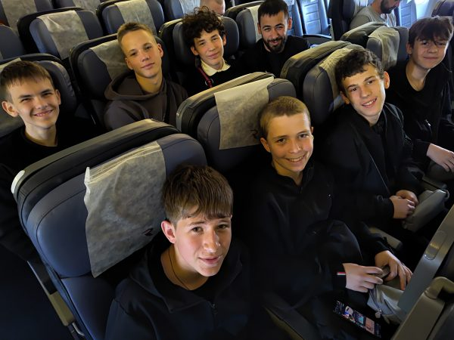

Я дождался этого времени полёта, я очень долго ждал. Когда мы сели в самолёт и взлетели, мне было немного страшно. Потом все 7 часов мы сидели, играли, общались и смотрели, как там после взлёта.

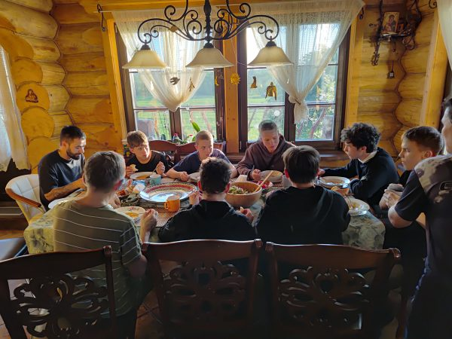
…Когда прилетели в Москву, сразу поехали домой к тёте Тане и дяде Вове, мы с ними ездили на космодром «Восточный». Нас встретили с большой любовью. У них всё из дерева, просто не описать эту красоту, глазу очень приятно смотреть. Зашли мы в гостевой домик, и вы выбрали, кто, где будет спать. В основном доме очень потрясающий вид с балкона на Москва-реку и прекрасный задний лес, который окружает реку. Нас очень гостеприимно встретили и посадили за стол трапезничать. На столе было очень много всякого вкусного: и салаты, и закрутки, и суп шурпа, и плов с курицей.
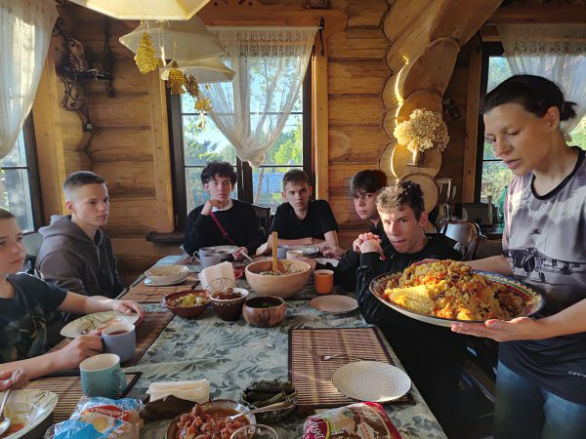
Спасибо большое дяде Вове за прекрасную и неповторимую баню с очень холодной купелью, в которую самое-то после бани, и за тёплый чан. После бани мы пошли в дом, и нас тётя Таня позвала наверх на балкон слушать пение птиц и смотреть замечательные звезды, видели мы и планеты – Венеру и Юпитер. Первый день, удался на славу спасибо большое тёте Тане и дяде Вове, Ане и Александру Геннадьевичу. Я очень вам благодарен, спасибо вам большое за этот очаровательный день.
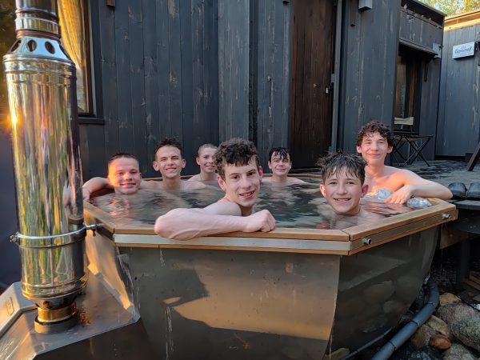
…Ощущение от этой бани, просто супер, наш дядь Вова показал, как надо париться, чтоб лечиться, нам сделали оздоровительную баню. Первый заход в баню – это прогрев, где надо пропотеть, чтоб все токсины вышли, второй заход, уже парение, тебе становится жарко. Ещё было лечение звуком, дядь Вова нам показал Непальскую чашу. Он проводил специальной палочкой по краю чаши, с помощью неё появлялся красивый звук, потом мы налили в обе чаши воды и звук был ещё интереснее и загадочнее. Чаша очень мне понравилось, и я долго на ней играл.

…Когда заходили на третий заход в баню, тебя начинали парить. Дядя Вова учил профессиональному парению, я никогда не испытывал таких ощущений. После полного прогрева ныряешь в купель с холодной водой, ложишься на качели, и тебя круговыми движениями раскачивают. Тебе главное закрыть глаза и расслабиться. Под конец Дядь Вова делал по желанию некоторым ребятам массаж спины. Потом мы сели пить чай со сладостями и разговаривать о том, как прошёл день. Мы довольные отправились отдыхать, ведь завтра нас ждало ещё круче путешествие. Спасибо Большое теть Тане и Дядь Вове за то, что пригласили к себе, и большое спасибо за то, что встретили нас с душой. Я этот день запомню на всю жизнь и хочу, чтобы меня брали чаще в поездки. Благодарю, что приняли нас уютом и добром.
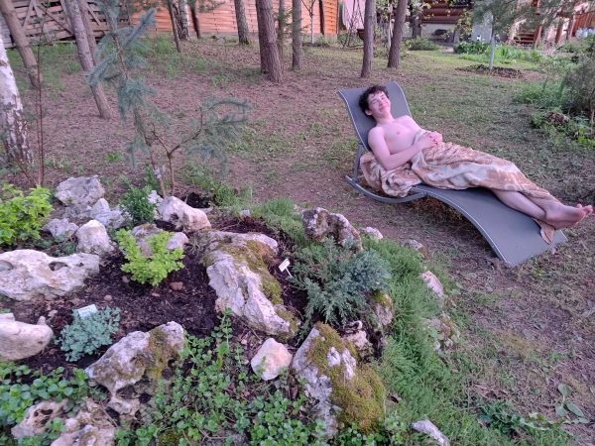
«Я открыл для себя новую профессию под названием звонарь»
…Мы встали утром в 5:30, поехали в Саввино-Сторожевский монастырь, там пошли на исповедь, нас благословили, мы помолились, причастились. Отстояв службу, познакомились с экскурсоводом.
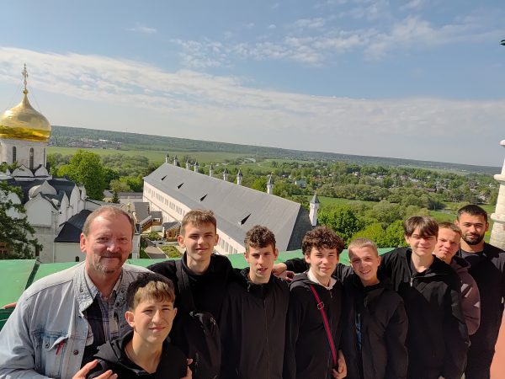
Он показал все исторические места, даже сводил на колокольню. Там сделали нам подарок, организовав колокольный звон. Это был третий колокол по счёту в той колокольне. Он весил 38 тонн, даже представить не могу, как люди поднимали его на верх колокольни.
…Пока нам рассказывали про колокол, нам повезло, что пришёл звонарь и начал бить в колокола, у меня эмоции зашкаливали. Послушать вблизи звон этого колокола, это было очень удивительно и необычно. Звон колокола лечит слух.
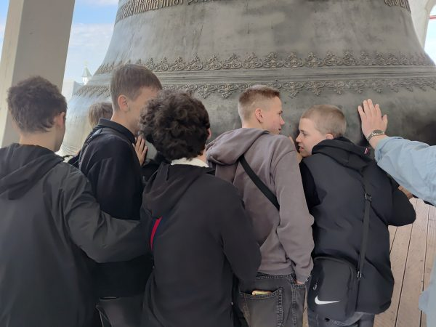

Потом мы пошли в патриаршию трапезную, где было очень интересно, и увидели большую картину царя Алексея Михайловича. Она передавала чувства, что царь сидит перед тобой. После этого мы пошли к колодцу со святой водой, нам про него рассказывал экскурсовод, что у его дочери была болезнь, она попила с этого колодца и через два дня у неё все прошло.
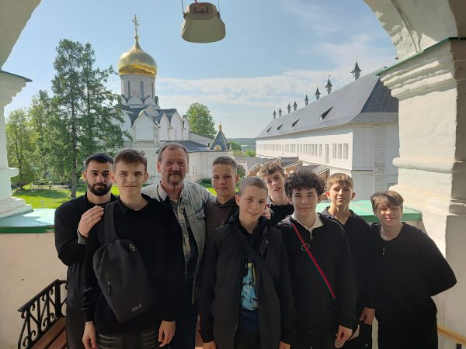
…Наш день начался со службы в Рождественском соборе Саввино-Сторожевского мужского монастыря. Когда мы в него зашли, у нас сразу захватил дух, все стены там были расписаны, они были все в иконах, и там было очень много людей. Было очень красиво, и чувствовалось благодать. Атмосфера передавала старость собора, которую 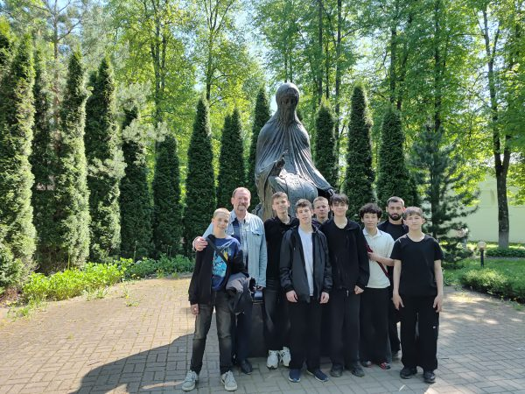
невозможно показать, это надо видеть.
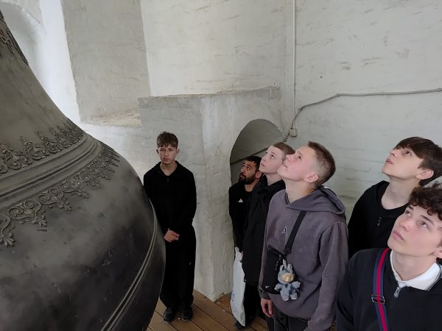
Первое, куда нас повели, это колокол благовест. Мы даже услышали его звук. Ощущения просто незабываемые, этот звук пронизывает тебя до пяток. После мы поднялись ещё выше, нам рассказали, как с одного здания можно было добраться до другого по мосту, ещё нам рассказали, что монастырь стоит на горе, и что за водой ходить было очень тяжело. В монастырь пришёл святой Савва, ученик Сергия Радонежского. Савва ходил за водой сам, потом он выкопал колодец своими руками, что облегчило ходить за водой, и этот колодец обладал лечебными свойствами. Мы спустились до этого колодца, до него идти 100 метров, умылись, попили и поехали дальше в Сергиев Посад.
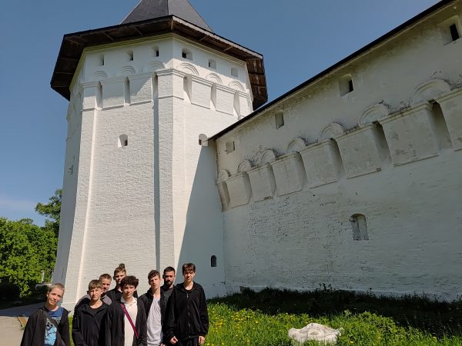
«Троице-Сергиева Лавра мне очень
понравилась, очень запоминающееся место»
Потом мы пошли в автобус и поехали в Сергиев Посад. Нам рассказали, что это был крупнейший мужской монастырь, построен в 1337 году. Потом мы ходили по всем храмам, целовали иконы. В одном храме мы зашли и приложились к мощам Сергия Радонежского. Потом мы пошли в самую высокую колокольню.
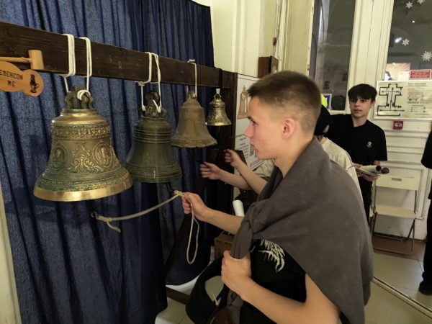
На первом этаже можно было позвонить в колокола. На втором этаже был самый большой колокол, который весил 72 тонны. На следующем этаже были маленькие колокола, и нам опять повезло, что пришёл звонарь и звенел в колокола. Сначала он звенел большим, а потом он пошёл звенеть в маленькие колокола, было очень громко. Спасибо экскурсоводам за то, что показали и рассказали, всё мне очень понравилось.
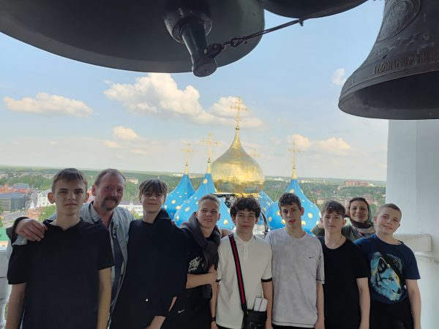
…Нам провели экскурсию и нам опять повезло. Мы послушали звон колокола, которому 603 года. Весил он почти 40 тонн, уже 2-й раз за день. Самое крутое, что мы побывали на колокольне высотой 88 м, потом мы пошли в Успенский собор. Там было очень много росписей иконописцев XVII века.
…Мы приехали в Сергиев Посад и пошли в трапезную, поели пирожки, щи, салат, картошку, пирожные и фрукты. Потом пошли на экскурсию по Лавре. Нам рассказали, как Савва Сторожевский стал учеником Сергия Радонежского. Мы пошли на самую высокую колокольную в России. Там было очень высоко, колокол был 72 тонны, потом мы попрощались и поблагодарили за невероятную экскурсию.

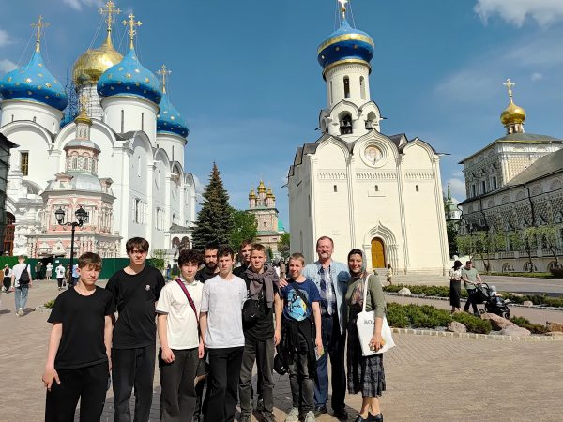

После приезда в Сергиев Посад, я удивился, что это такое большое место. После захода в Лавру, мои глаза начали разбегаться в разные стороны, было очень много Храмов и все разные. Мы зашли в Троицкий собор, одно из немногих белокаменных сооружений в стиле раннего московского зодчества, приложились к мощам Сергия Радонежского.

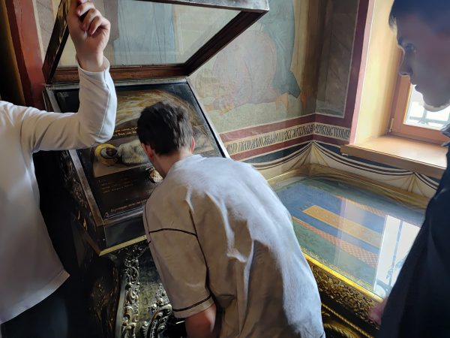
Была большая очередь, но нас так пропустили, ещё мы поцеловали частицу пояса Богоматери и камень от гроба Господня. Троице-Сергиева Лавра мне очень понравилась, очень запоминающееся место.
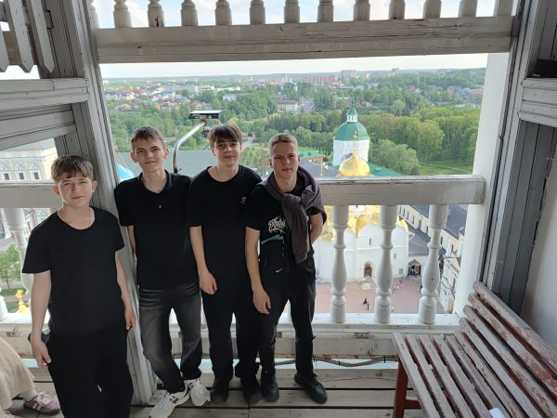
Ещё мы поднялись на самую высокую колокольную в России, там прям дух захватывает, не передать словами эти ощущения. Ещё мы попали тогда, когда звенят колокола, от этого звона тебя пробирают всего.
…Мы попрощались с экскурсоводом и поехали в Сергиеву Лавру. Экскурсовод рассказала, что каждый правитель что-то подарил и построил для Лавры.
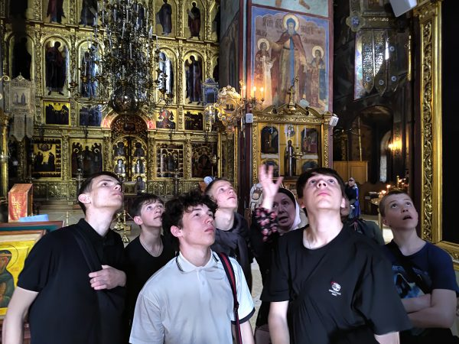
Потом пошли смотреть трапезный храм, где стоит изумительный алтарь, вырезанный по дереву. Было очень удивительно смотреть, настолько, что не можешь поверить, что это дерево. После собора мы пошли на самую высокую колокольню в 88 метров, поднялись наверх.
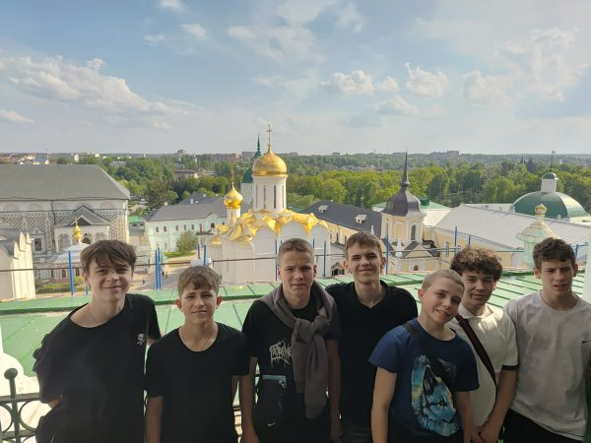
Она выше на 6 метров колокольни Ивана Великого. Там прям дух захватывает, не передать словами эти ощущения.
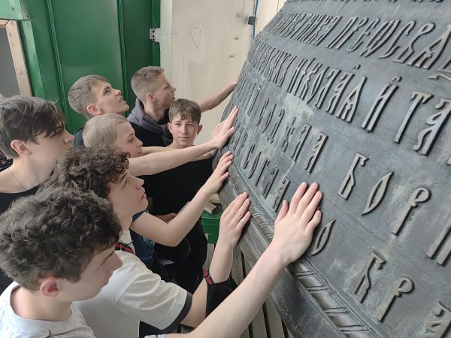
Были потрясающие виды с этой колокольни, и на пару ярусов ниже был колокол с весом 72 тонны, очень огромный и масштабный. Нам в очередной раз повезло послушать рядом звон колокола «Лебедь».
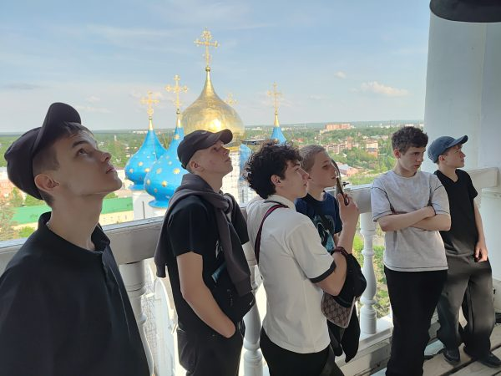
Я очень удивился, как парень играет на более маленьких колокольчиках. Это было очень изящно и великолепно, Мне больше всего это понравилось. Спасибо большое за этот день и за эту прекрасную поездку нашим любимым спонсором. Я всем очень благодарен. Я запомню этот день навсегда.
Путевые дневники вели: Константин Быков, Руслан Аймалов, Владимир Быков, Альберт Городов, Дима Овчинников, Саша Пожитнов, Иван Сунгуров.
Воспитанники и педагоги Центра благодарят за подаренное детям, как пишут мальчишки, «реальное счастье» Губернатора Хабаровского края Дмитрия Викторовича Демешина; корпорацию «Роскосмос», Наталью Анатольевну Данильцеву и Олега Александровича Зотова; наместника Свято-Троицкой Сергиевой Лавры епископа Сергиево-Посадского и Дмитровского Кирилла; наместника Саввино-Сторожевского ставропигиального мужского монастыря архимандрита Стефана; благотворителей: Татьяну Викторовну Григорьеву и Владимира Владимировича Григорьева; Марка Евгеньевича Кукушкина; Людмилу Николаевну Старову.

26 июня 2026 года
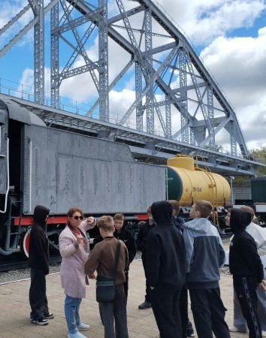
Ребята интересовались, как долго и кто построили новый мост, сколько грузов проходило раньше и сейчас, а также о профессиях, которые участвовали в возведении уникального сооружения. Музей Амурского моста…

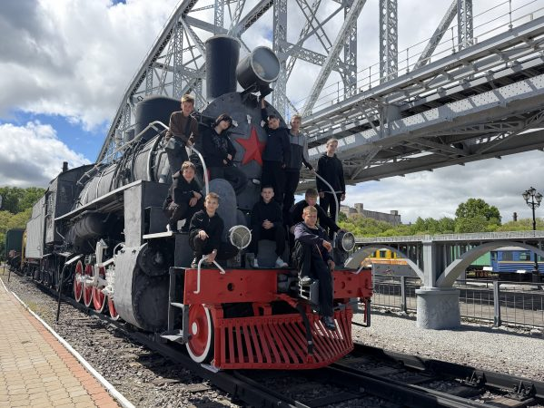
Учащиеся шестых классов впервые переступили порог Музея Амурского моста. Для ребят это было настоящим погружением в историю и инженерию. С первых минут экскурсия превратилась в живую дискуссию: любознательность не знала границ.
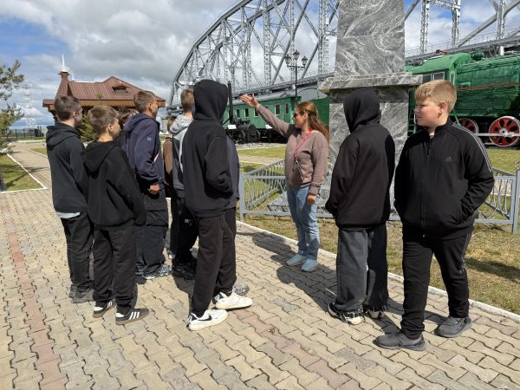
Почемучками дня стали Мирослав З., Ксения С., Саша З. Ребята интересовались, как долго и кто построили новый мост, сколько грузов проходило раньше и сейчас, а также о профессиях, которые участвовали в возведении уникального сооружения.
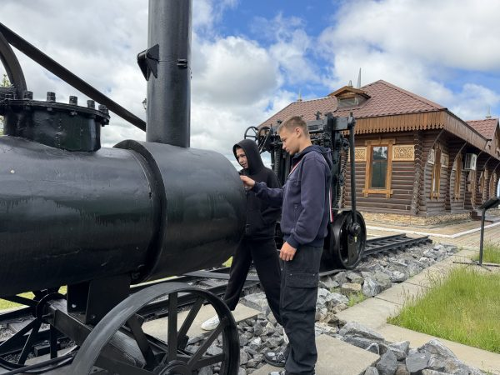
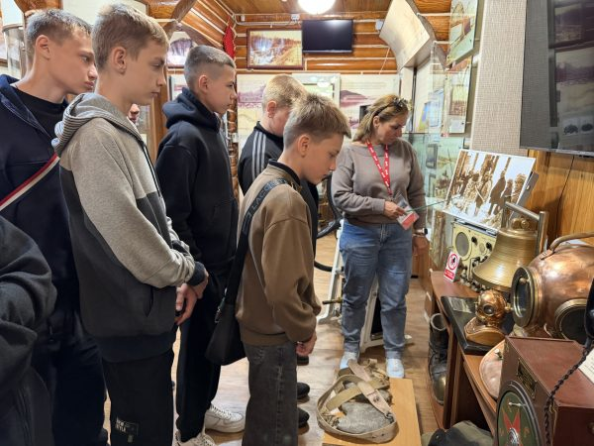
Под руководством экскурсовода воспитанники получили ответы на самые разные вопросы. Ребят интересовали не только общеизвестные факты, но и те открытия, которые недавно стали достоянием общественности.
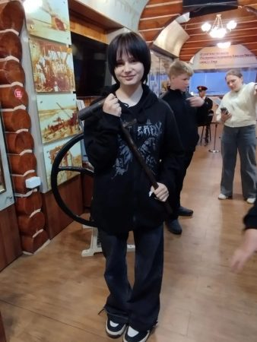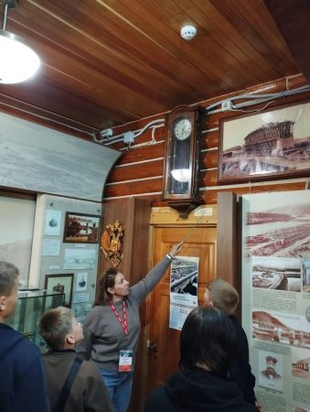
Оказалось, что знакомый каждому хабаровчанину мост хранит секреты, которые учёные и историки раскрыли буквально в последние годы. Экскурсовод Анна Николаевна рассказала о том, как строился мост, сколько людей участвовали в его установке, какие исторические события с ним были связаны. Большим открытием для детей стало то, что под мостом проходит тоннель. Никто из ребят до сегодняшнего дня об этом не знал.
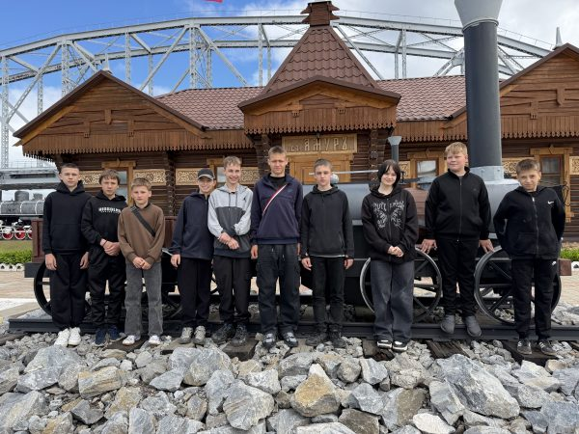
Поездка получилась познавательной и запоминающейся. Благодаря Анне Николаевне дети узнали захватывающие подробности и у них остались яркие впечатления.
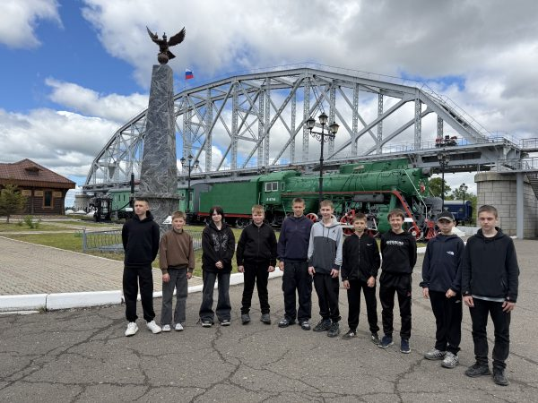
О.В. Жулина, воспитатель

